Дорогие родители!

Чем отличается гимназия от лицея? Как правильно выбрать школу? Какие документы нужны для поступления в 1-й класс? Что такое тестирование? Го­тов ли ребёнок к школе?

Если проблемы такого рода тревожат вас в последнее время снова и снова, то вы выбрали нужную книгу.

Именно здесь вы найдёте подробные ответы на интересующие вас вопросы, получите полезные советы, познакомитесь с оригинальными играми для раз­вития мелкой моторики, мышления, памяти, внимания.

Специальные тесты и анкеты помогут вам определить, насколько ваш ре­бёнок и вы сами готовы к школе, выявить психологические особенности ва­шего ребёнка, а рекомендации психолога помогут решить существующие про­блемы.

Цель нашего пособия — не только помочь родителям определить уровень готовности ребёнка к обучению, но и сориентировать в огромном море инфор­мации, дать знания, которые помогут и ребёнку, и родителю чувствовать себя уверенно и комфортно на протяжении всех школьных лет.

Каждый ребёнок индивидуален, и задача родителей — не только увидеть эти особенности, но и учитывать их при построении отношений с ребёнком, деликатно направляя его и бережно поддерживая. Именно осознание этого мо­мента и свидетельствует о готовности родителей к учёбе, школе, урокам — словом, к значительным переменам не только в жизни ребёнка, но и в собствен­ной.

Желаем успехов!

ГОТОВИМСЯ К ШКОЛЕ

Как выбрать школу

Это очень важный вопрос. Ребёнок проведёт в школе 10 лет — это целая жизнь. И от того, в какой школе он будет учиться, с кем будет вместе позна­вать мир, отчасти и будет зависеть его дальнейшая судьба.

Давайте посмотрим, какие школы вообще существуют.

В настоящее время существуют следующие типы школ:

* обычная общеобразовательная школа;
* гимназия;
* лицей;
* школа с углублённым изучением ряда предметов;
* частная школа;
* школа индивидуального обучения.

Обычная общеобразовательная школа — это школа, в которой дети учатся по программам, утверждённым Министерством образования. Количество пред­метов также определяется стандартом. В такой школе могут быть классы с углублённым изучением ряда предметов. Например, в старшем звене (10— 11-й классы) может быть разделение на:

• гуманитарный класс (углублённое изучение предметов гуманитарного цикла);

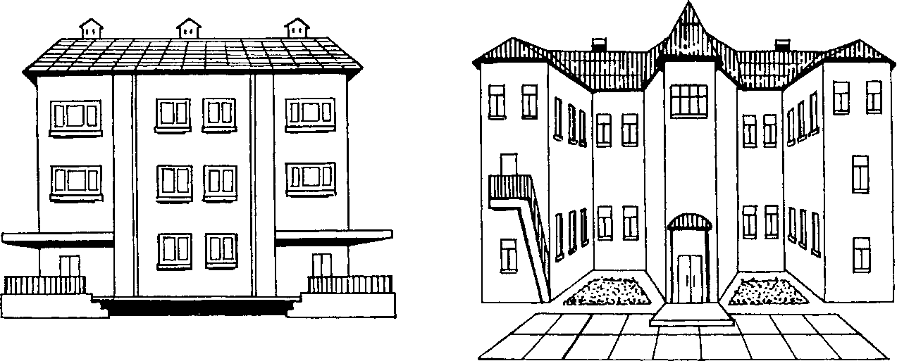

♦ математический класс (углублённое изучение физики, математики, ин­форматики);

♦ биологический класс (углублённое изучение биологии и химии). Гимназия — это общеобразовательное учреждение, в котором преобладают

гуманитарные дисциплины, то есть больше уроков литературы, истории, пра­ва, иностранного языка. Обычно в гимназии ещё в начальной школе вводится иностранный язык (чаще английский), а в среднем звене (с 5, 6 или 7-го клас­са) добавляется второй иностранный язык.

Лицей — это общеобразовательное учреждение с преобладанием в нём ес­тественнонаучных, технических дисциплин.

Школа с углублённым изучением ряда предметов — школа, в которой ка­кой-либо школьный предмет изучается углублённо, более расширенно. Чаще всего это языковые школы с преобладанием в них уроков иностранного язы­ка. Кроме того, и некоторые другие предметы преподаются на этом языке (на­пример, физика или биология на английском).

Частная школа — это негосударственное образовательное учреждение, в котором обучение ведётся на платной основе, но по программам, утверждён­ным Министерством образования. Однако в таких школах могут преподавать­ся и авторские курсы, разработанные педагогами этой школы.

Школа индивидуального обучения — школа, в которой учатся дети, имею­щие различные проблемы со здоровьем. В таких школах щадящее обучение. Как правило, даётся дополнительный выходной день и количество уроков мень­ше, чем в обычных школах. Классы здесь немногочисленные, и учитель име­ет возможность заниматься либо с каждым ребёнком по отдельности, либо в микрогруппах.

Все школы разные. Бывает и так, что в обычной школе ребёнок будет учить­ся лучше и получать больше знаний, чем в гимназии, где нагрузка для него непосильна или атмосфера такова, что ему не хочется стремиться к успехам.

Где будет лучше учиться вашему ребёнку

Для начала, определите, в какой школе по состоянию физического здоро­вья может учиться ваш ребёнок. Для этого заполните следующую анкету.

|  |  |  |
| --- | --- | --- |
| Верно ли утверждение... | Да | Нет |
| 1. Мой ребёнок часто (раз в 1—2 месяца) болеет ОРЗ. |  |  |
| 2. Мой ребёнок состоит на учёте у невропатолога с раннего детства. |  |  |
| 3. У моего ребёнка есть хроническое заболевание, которое чаще всего обостряется весной и осенью. |  |  |
| 4. Мой ребёнок до сих пор не умеет читать и не знает букв, как я ни стараюсь его научить этому. |  |  |
| 5. Мой ребёнок замкнут настолько, что иногда по полдня не разговаривает. |  |  |
| 6. У моего ребёнка очень плохое зрение, и он постоянно носит очки. |  |  |
| 7. Мой ребёнок недавно тяжело болел (перенёс сложную травму, операцию), долго был в больнице. |  |  |
| 8. Мой ребёнок страдает ожирением (недостатком массы тела). |  |  |
| 9. У моего ребёнка была родовая травма. |  |  |
| 10. Мой ребёнок растёт в иноязычной семье (например, в семье беженцев, где не говорят на русском языке). |  |  |
| Всего |  |  |

Теперь сосчитайте все «да» и «нет».

Если ответов «да» 2 или 3, значит, необходимо более внимательно отнестись к здоровью вашего ребёнка. Возможно, обучение в гимназии, лицее, школе с углублённым изучением ряда предметов принесёт вред его здоровью.

Если ответов «да» 4 и более — значит, вашему ребёнку больше подойдёт индивидуальное обучение.

Кроме физического здоровья ребёнка, при выборе школы важно учитывать и его способности.

Кроме физического здоровья ребёнка, при выборе школы важно учитывать и его способности.

У каждого ребёнка есть свои индивидуальные черты, которые могут про­являться уже в раннем возрасте. На этапе выбора школы очень важно заме­тить скрытые способности ребёнка, чтобы максимально их развить в период школьного обучения.

Большинство психологов считают, что особенно чётко способности ребёнка проявляются на рубеже 6—7-го классов. Однако у каждого ребёнка 6—7 лет уже можно увидеть «зачатки» способностей.

Чтобы узнать, какие способности есть у вашего ребёнка, заполните следу­ющую анкету.

|  |  |  |
| --- | --- | --- |
| Верно ли утверждение... | Да | Нет |
| 1. Мой ребёнок любит играть в шашки, шахматы. |  |  |
| 2. Чаще всего я вижу ребёнка, который рисует карандашами, красками. |  |  |
| 3. У моего ребёнка получается изготавливать поделки из бу­маги и конструктора, и он просит меня покупать их чаще. |  |  |
| 4. В детском саду (дома) ребёнок постоянно что-то напевает, отстукивает ритм пальцами рук. |  |  |
| 5. Когда у ребёнка появляется новая игрушка, он тут же её ломает, чтобы посмотреть, что у неё внутри. |  |  |
| 6. Дома ребёнок часто устраивает спектакли, в которых участвуют куклы. |  |  |
| 7. Мой ребёнок любит разгадывать кроссворды, решать головоломки. |  |  |
| 8. Когда в детском саду распределяют, кому и сколько читать стихотворений на празднике, моему ребёнку всегда дают больше стихотворений, чем другим детям. |  |  |
| 9. Мой ребёнок любит, когда ему читают книги, а также смотреть телепередачи про изобретения. |  |  |
| 10. Лепка — любимое занятие моего ребёнка. |  |  |
| Всего |  |  |

Снова подсчитаем результаты.

Утверждения 1, 3, 5, 7, 9 показывают наличие у ребёнка математических, конструкторских, технических способностей.

Утверждения 2, 4, 6, 8, 10 свидетельствуют о раннем проявлении у ребён­ка гуманитарных, артистических способностей.

Если количество ответов по двум шкалам одинаковое, значит, ваш ребёнок гармонично развивается в обоих направлениях.

Какая школа лучше

Теперь, когда вы примерно определились с типом школы для вашего ребён­ка, необходимо выбрать саму школу.

Для того чтобы понять, подходит ли вам школа, мы предлагаем вам выпол­нить следующее:

1) узнайте про выбранную школу как можно больше из справочников: сколько лет школе, кто директор школы, какой иностранный язык препода­ётся в школе, сколько предполагается 1-х классов, есть ли у школы какие-ни­будь отличия, особенности;

2) выясните у родителей, чьи дети уже закончили начальную школу, были  
ли трудности при обучении, много ли задают детям уроков на дом, интересно  
ли было учиться ребёнку, дружный ли класс, в котором ребёнок учился в  
начальной школе;

3) сходите в школу, чтобы у вас сложилось своё впечатление о ней.  
На что следует обратить внимание, когда вы придёте в школу:

* какого рода информация представлена на стендах в вестибюле школы. Обычно, кроме расписания уроков, там содержатся сведения, которые могут быть полезны и детям и родителям (о работе кружков, экскурсиях, предстоя­щих праздниках; инструкции, распоряжения и приказы директора);
* как одеты учащиеся, принято ли носить форму;
* как и о чём говорят дети в школе, какое у них настроение;
* как оформлен класс, в котором, возможно, будет учиться ваш ребёнок, уютное ли это помещение, предусмотрен ли игровой уголок (обычно в конце класса лежит ковёр, на котором разложены игрушки); чисто ли в классе; до­статочно ли тепла и света, как расставлены парты;
* какие меры безопасности принимаются в школе, есть ли в школе охра­на, ведётся ли контроль за всеми входящими в школу.

Находясь в школе, познакомьтесь с директором или завучем, объясните цель своего визита и в процессе общения с ними попытайтесь выяснить:

* профессиональный уровень и стаж педагогов, которые будут работать с вашим ребёнком;
* есть ли в школе психолог, социальный педагог, врач, медсестра;
* какие факультативы, кружки есть в школе;
* какие существуют правила в школе (форма, сменная обувь);
* каковы перспективы обучения в данной школе, её связь с вузами, зару­бежными партнёрами и т. д.
* по каким программам работают в школе, особенно в начальных классах.
* Если эта школа частная, уточните, есть ли лицензия, на какие виды дея­тельности и на какой временной период она выдана.

Чтобы проверить, насколько выбранная школа вам подходит, предлагаем заполнить анкету.

|  |  |  |  |
| --- | --- | --- | --- |
| Верно ли утверждение... | Да | Нет | Не знаю |
| 1. Школа находится рядом с домом. |  |  |  |
| 2. Ребёнок подруги (знакомых), который учится в этой школе, ходит в школу с радостью. |  |  |  |
| 3. В школе изучается тот же иностранный язык, который изучал кто-то из вашей семьи. |  |  |  |
| 4. В школе недавно сделан ремонт. |  |  |  |
| 5. В классах просторно и светло, стоит новая, совре­менная и удобная для детей мебель; почти в каждом классе есть телевизор. |  |  |  |
| 6. На этажах, в коридорах школы — чисто, уютно. |  |  |  |
| 7. В школе принято носить форму. |  |  |  |
| 8. В школьном буфете по доступным ценам продаёт­ся не менее трёх видов салатов (пирожков), есть завтраки и обеды. |  |  |  |
| 9. В школе есть охранник. |  |  |  |
| 10. В гардеробе очень чисто, одежда выдаётся по номеркам. |  |  |  |
| 11. В школе много разных кружков. |  |  |  |
| 12. Ученики школы часто побеждают на различных олимпиадах, конкурсах. |  |  |  |
| 13. Директор школы — человек, любящий и знаю­щий своё дело, занимает этот пост более 10 лет. |  |  |  |
| 14. В школе есть психолог (социальный педагог, логопед). |  |  |  |
| 15. Школа работает по инновационным программам, педагоги школы — творческие люди. |  |  |  |
| 16. Мне самой (самому) хотелось бы поучиться в такой школе, если бы это было возможно. |  |  |  |
| Всего |  |  |  |

Подсчитайте количество ответов «да», «нет», «не знаю».

Если ответов «да» больше 15 — значит, это та школа, в которой вашему ребёнку будет хорошо учиться.

Если ответов «да» меньше 3 — лучше поискать другую школу.

В случае преобладания ответов «не знаю», вам необходимо побольше узнать про школу, чтобы принять окончательное решение.

Первая экскурсия с ребёнком по школе

Когда вы точно определились с выбором школы и вашего ребёнка уже за­писали в 1-й класс, необходимо познакомить ребёнка со школой.

Пройдите по школе вместе с ребёнком. Поднимитесь на тот этаж, где рас­положен его будущий класс. Посмотрите с ребёнком в окно — пусть ребёнок сориентируется и скажет, в какой стороне находится ваш дом. Найдите на этаже туалеты. Покажите ребёнку кабинет медсестры, психолога (если он есть), учительскую, кабинет директора. Объясните, кто находится в этих ка­бинетах и в каких случаях туда необходимо пойти (если заблудился в школе, не можешь найти учителя, плохо себя чувствуешь, кто-то обидел из старших учеников или в других экстренных случаях).

Зайдите в столовую. Покажите, где можно вымыть руки перед едой. Если это будет возможным, купите что-нибудь в школьном буфете. Для себя отметь­те, какие цены в столовой, чтобы примерно определиться с суммой на завтра­ки и обеды.

Правила приёма в 1-й класс

Для поступления ребёнка в школу необходимо подготовить следующие до­кументы:

* копию свидетельства о рождении с вкладышем, подтверждающим россий­ское гражданство;
* медицинскую карту по форме 0-26/У-2000, утверждённую приказом Ми­нистерства здравоохранения Российской Федерации от 03.07.2000 № 241 (справка о возможности обучения в общеобразовательной школе);
* справку о регистрации ребёнка и родителей или лиц их замещающих (форма № 9 или справка органа внутренних дел о регистрации проживания, или справка Миграционной службы);
* сертификат о профилактических прививках;
* заявление (образец предоставляется в школе).

Образовательное учреждение вправе объявлять приём граждан только при наличии лицензии на ведение образовательной деятельности по соответствую­щим образовательным программам.

Образовательное учреждение обязано ознакомить поступающих, родителей (законных представителей) с уставом, лицензией на право ведения образова­тельной деятельности, свидетельством о государственной аккредитации, ин­формировать о порядке приёма в данное образовательное учреждение, о рабо­те приёмной комиссии и порядке подачи апелляции.

Образовательное учреждение предоставляет поступающим, родителям (за­конным представителям) возможность ознакомиться с содержанием образова­тельных программ и других документов, регламентирующих организацию об­разовательного процесса.

В 1-й класс принимаются дети в возрасте 6—7 лет. Обучение детей, не достигших шести с половиной лет к началу учебного года, следует проводить с соблюдением всех гигиенических требований по организации обучения де­тей шестилетнего возраста.

Конечно, зачислить в 1-й класс могут, даже если ещё нет шести с полови­ной лет. Но в этом случае нужно проконсультироваться с психологом. Бывает так, что интеллектуально ребёнок готов к школьному обучению и в 5 лет, но его физические возможности не позволят ему выдержать нагрузку первоклас­сника, вследствие чего будет накапливаться усталость, возможен стресс и не­вроз.

Иногда ребёнок по каким-либо причинам (например, по состоянию здоро­вья) не может учиться в школе с 7 лет. В этом случае по врачебным показа­ниям ребёнок идёт в 1-й класс после 7 лет (в 8 или 9 лет).

Приём граждан в 1-е классы образовательных учреждений проводится в за­явительном порядке. Родители имеют право выбора образовательного учрежде­ния и несут ответственность за своевременность и целесообразность такого выбора.

Приём заявлений о зачислении в 1-й класс проводится в период с 1 марта по 15 мая текущего года. Количество классов и их наполняемость устанавли­ваются государственным образовательным учреждением по согласованию с учредителем в пределах выделяемых им учреждению бюджетных средств. Для приёма документов руководителем образовательного учреждения создаёт­ся приёмная комиссия. Председателем приёмной комиссии является руково­дитель образовательного учреждения. Регламент работы приёмной комиссии утверждается отдельным приказом (распоряжением) руководителя образова­тельного учреждения и доводится до сведения населения. До начала приёма документов приёмная комиссия информирует:

* о перечне образовательных программ, на которые объявляется приём до­кументов, и сроках их освоения в соответствии с лицензией;
* о планируемом количестве мест по классам и образовательным програм­мам.

Для приёма ребёнка в образовательное учреждение родители (законный представитель) подают заявление по форме. К заявлению о приёме на обуче­ние должны быть приложены необходимые документы. Администрация образовательного учреждения при приёме заявления обязана ознакомиться с до­кументом, удостоверяющим личность заявителя, для установления факта род­ственных отношений и полномочий законного представителя.

Заявления о приёме ребёнка в образовательное учреждение в обязательном порядке регистрируются в журнале приёма заявлений в 1-й класс

После регистрации заявления и пакета документов заявителю выдаётся отрывной контрольный талон, где указаны:

* входящий № заявления о приёме в образовательное учреждение;
* перечень представленных документов и отметка об их получении, заве­ренная подписью секретаря или ответственного за приём документов и печа­тью образовательного учреждения;
* сведения об образовательном учреждении (наименование по уставу, № и дата выдачи лицензии, срок её действия, № и дата свидетельства об аккреди­тации образовательного учреждения);
* где и когда можно получить информацию о правилах приёма в образова­тельное учреждение;
* сроки уведомления о зачислении в 1-й класс, контактные телефоны для получения информации;
* телефон территориального органа управления образованием для получе­ния информации о наличии вакантных мест в других образовательных учреж­дениях и подаче апелляции.

Зачисление на обучение проводится в строгом соответствии с журналом ре­гистрации и указанной в нём очерёдностью подачи заявлений в пределах за­планированных мест. Учётный номер заявления по книге регистрации должен совпадать с номером контрольного талона, выдаваемого родителям. Если коли­чество поданных заявлений превышает число запланированных мест, обра­зовательное учреждение обязано совместно с Учредителем в срок до 1 июня решить вопрос об увеличении в образовательном учреждении числа заплани­рованных к открытию классов и приёму детей в данное образовательное уч­реждение или принять меры для приёма детей в другое образовательное уч­реждение, расположенное на территории подведомственного района, с учётом фактического проживания ребёнка и мнения родителей (законных представи­телей).

Если количество поданных заявлений меньше числа запланированных мест, образовательное учреждение обязано совместно с Учредителем в срок до 1 июня решить вопрос о продолжении приёма заявлений в данное образователь­ное учреждение до 25 августа текущего года или об уменьшении в образова­тельном учреждении числа запланированных к открытию классов и принять меры для приёма детей в другое образовательное учреждение, расположенное на территории подведомственного района, с учётом фактического проживания ребёнка и мнения родителей (законных представителей).

При пропуске сроков подачи заявлений или отказе в приёме заявления по причине отсутствия мест заявитель может обратиться в другие образовательные учреждения, где есть вакантные места, в орган управления образовани­ем по месту фактического проживания. Учредитель обязан принять меры к устройству ребёнка для прохождения обучения, как правило, в ближайшее к месту его фактического проживания образовательное учреждение.

После окончания приёма заявлений зачисление в образовательное учреж­дение оформляется приказом руководителя образовательного учреждения по мере комплектования классов, но не позднее 2 сентября текущего года, и до­водится до сведения родителей (законных представителей).

Приём в 1-е классы может осуществляться в форме:

* конкурсного набора;
* бесконкурсного набора;
* смешанного набора (конкурсного и бесконкурсного).

На сегодняшний момент тестирование детей и конкурсный отбор по резуль­татам тестов в 1-й класс имеют право проводить только те общеобразователь­ные учреждения, у которых есть официальное разрешение органа управления образованием. Как правило, это специализированные школы, школы с углуб­лённым изучением предметов, гимназии, лицеи.

Диагностическое обследование, тестирование детей, поступающих в 1-й класс, проводится психологом школы или района.

Конкурсное обследование проводится исключительно в присутствии роди­телей ребёнка или лиц, их замещающих. Иногда, когда родители бывают из­лишне настойчивы в своём желании помочь ребёнку или постоянно высказы­ваются по поводу выполнения его работы, психолог может попросить родите­лей ненадолго покинуть кабинет.

Условия конкурсного набора разрабатываются общеобразовательным учреж­дением и согласовываются с соответствующим органом управления образова­ния.

По результатам конкурсного обследования зачисляются дети, наиболее спо­собные и подготовленные к освоению образовательной программы данной школы.

При равных условиях в конкурсном собеседовании преимущественное пра­во на зачисление имеют дети:

* прошедшие подготовку на подготовительных курсах в данной школе;
* воспитывающиеся в детском саду, составляющим с данной школой еди­ный образовательный комплекс;
* проживающие по месту расположения общеобразовательной школы;
* у которых старшие братья и сестры также учатся в данной школе;
* нуждающиеся в особой социальной защите.

В школах с бесконкурсным набором в 1-й класс проводится собеседование с будущими школьниками. Результаты собеседования не влияют на процесс зачисления ребёнка в 1-й класс. Собеседование помогает учителям и психоло­гам школы учитывать в процессе обучения индивидуальные особенности ре­бёнка.

Собеседование

На собеседовании задаются вопросы примерно следующего содержания: Знакомство

* Назови своё имя, фамилию, отчество.
* Когда у тебя день рождения?
* Какой у тебя адрес и номер телефона? Семья
* Как зовут родителей?
* Где и кем они работают? География
* В каком городе ты живёшь?
* В какой стране ты живёшь?
* Кто президент нашей страны? Эрудиция
* Какое животное даёт нам молоко?
* Почему нефть или масло плавают в воде?
* Когда бывает 29 февраля?
* Какие времена года ты знаешь?
* Для чего нужен желудок?

Ребёнку могут быть предложены логические задачи. Например: «Пред­ставь, что идут два человека, молодой и старый. Как можно понять, где моло­дой, а где старый?» (Один из них седой, ходит нетвёрдо и т. д.)

Кроме того, будущему первокласснику предоставляется возможность про­демонстрировать умение читать, считать, решать простейшие арифметические задачи. Например, предлагается прочитать следующую задачу и записать от­вет: «У двух мальчиков было три мяча. Каждый мальчик стал играть с одним мячом. Сколько мячей не участвует в игре?»

В ходе собеседования педагог или психолог отмечает, как работает ребёнок: с интересом, активно или пассивно, самостоятельно или ждёт поддержки от родителей.

Первое родительское собрание

Обычно в августе (иногда и в мае), когда уже примерно сформированы 1-е классы, школа проводит родительское собрание для родителей будущих пер­воклассников.

Первое собрание — очень важное мероприятие, поскольку именно тогда за­кладываются основы будущих отношений родителя и учителя, родителя и школы, родителей друг с другом. И уже на первом собрании вы сможете по­влиять на процесс обучения вашего ребёнка.

О чём говорит обычно учитель на первом собрании?

Во-первых, о тех программах и учебных пособиях, по которым будут учить­ся дети. На сегодняшний момент* Министерством образования разрешён ряд учебных программ в начальной школе. Раньше все дети обучались по одина­ковым учебникам, но сейчас, когда существует множество подходов к обуче­нию, появилось и множество альтернативных программ. В зависимости от уровня подготовленности детей, типа школы администрация школы совмест­но с учителем определяет учебную программу. Чаще всего в библиотеке шко­лы должны быть учебные пособия к программам, по которым будет учиться ваш ребёнок. Однако иногда учитель может попросить приобрести вас рабочие тетради, дополнительные пособия по каким-либо предметам.

Во-вторых, учитель говорит про требования, которые предъявляют к учеб­ному процессу в школе (отметки, домашние задания и пр.).

В-третьих, про воспитательную программу, то есть посещение детьми му­зеев, театров, экскурсии, выезд на природу, школьные праздники.

Кроме того, на собрании выбирается родительский комитет, куда входят родители, которые будут помогать учителю в учебно-воспитательной работе с детьми.

Также на первом родительском собрании может быть заключён договор меж­ду школой и родителями. Договор — это документ, регламентирующий права и обязанности обеих сторон: школы и родителей. Отнеситесь к нему серьёз­но, внимательно прочитайте каждый пункт. Зачастую многих конфликтов можно было бы избежать, если бы родители внимательно ознакомились с уста­вом школы.

За что нужно платить в школе

На родительском собрании вам также могут сказать, что нужно внести опре­делённую сумму, в которую входит плата за охрану, платный гардероб, фа­культативы (по английскому языку, этикету или другому предмету) и другие нужды школы. Обычно эта сумма довольно значительная, и родители начина­ют беспокоиться за семейный бюджет в течение ближайших лет обучения ребёнка. Помните: всё, что платно, не является обязательным. Вы и только вы решаете, платить или не платить деньги за дополнительную услугу, кото­рую предлагает вам школа.

Если вы считаете, что вашему ребёнку не достаточно предметов, определён­ных школьной программой, и вы хотите, чтобы он получил дополнительные знания (по иностранному языку, информатике, шахматам и др.)> тогда вы можете воспользоваться платными услугами. В каждой школе есть экземпляр «Правил предоставления платных услуг в государственных образовательных учреждениях», которые разрабатываются Комитетом по образованию города.

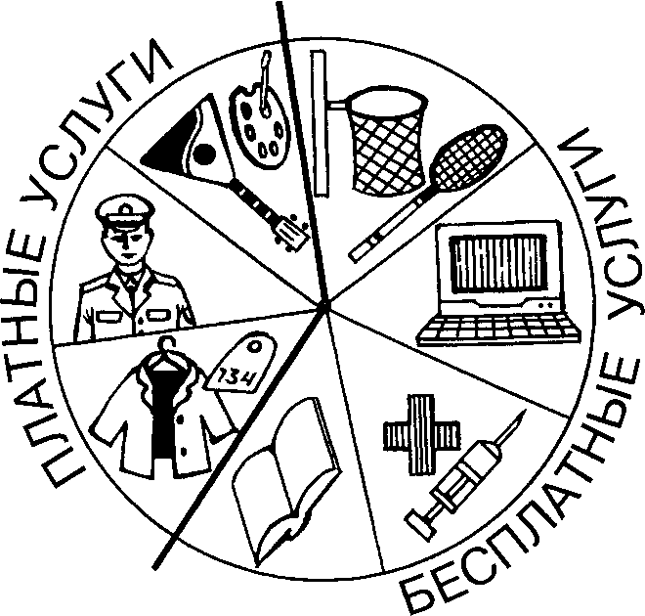

Также в школе должен быть сотрудник, который занимается платными услугами: выписывает квитанции, предоставляет отчётные ведомости.

Что касается оплаты гардероба в школе — то это только вам решать, пла­тить или нет. В школе должен быть как платный, так и бесплатный гардероб. Ввиду сложившейся криминогенной обстановки вопрос об охране, как прави­ло, не стоит, и здесь важно, чтобы охранник действительно выполнял свои функции, а не был бы просто «человеком в форме», который не только не смо­жет разнять драчунов-старшеклассников, но и быстро сориентироваться в чрез­вычайной ситуации.

К сожалению, нынешние реалии таковы, что часто администрации школы приходится просить родителей помочь. Но при этом должны соблюдаться опре­делённые условия:

* помощь должна быть добровольной;
* деньги должны быть учтены бухгалтерией;
* расходы должны быть документально подтверждены;
* отчёт об использовании целевых взносов доведён до сведения родителей.

Какую одежду купить для школы

В настоящее время в школах нет строгих правил по поводу одежды. В не­которых школах введена школьная форма. Однако если вас не устраивает фор­ма (качество, цена), вы вправе по договорённости с учителем предложить свой вариант одежды. Например, для мальчика возможно сочетание тёмные брю­ки и рубашка с жилеткой, пиджак или неяркий джемпер. Для девочки — строгое платье, сарафан, юбка с блузкой и жилеткой или кофтой. Главное тре бование к школьной одежде — её практичность. Она должна быть из натураль­ных тканей, не очень яркой расцветки, аккуратной и чистой.

Особо хочется сказать по поводу сменной обуви. Желательно, чтобы это была кожаная обувь, но не с тёмной подошвой, оставляющей следы на лино­леуме. Не рекомендуется в качестве сменной обуви носить шлёпанцы, крос­совки, войлочные тапки.

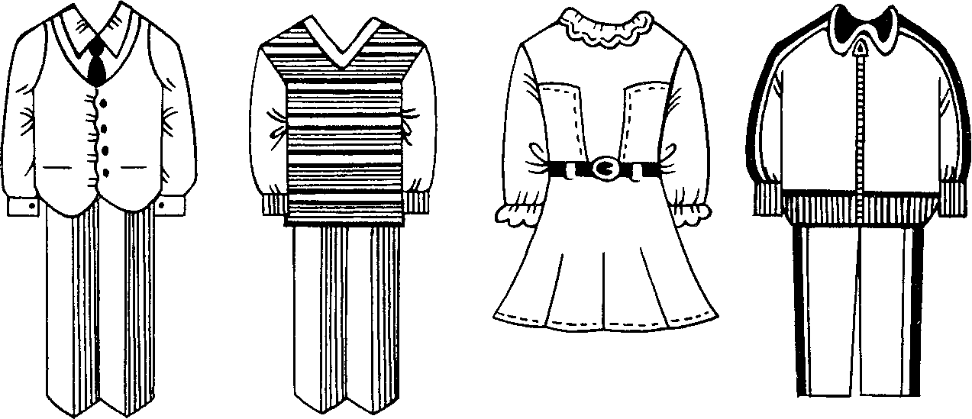

Набор принадлежностей к школе

Чтобы обеспечить ребёнку комфортное обучение, вам нужно будет подгото­вить для него школьные принадлежности. Обычно на первом родительском собрании учитель даёт подробный список необходимых принадлежностей к школе. Как правило, в этот список входят:

* тетради в клетку, в узкую линейку с косыми линиями в полиэтиленовых обложках;
* пенал, желательно без звуковых эффектов, не очень большой, чтобы не занимать много места на парте;
* шариковые ручки (обыкновенные);
* простые карандаши;
* цветные карандаши;
* деревянная линейка 25—30 см;
* акварельные краски или гуашь (не менее 12 цветов);
* кисти для рисования;
* пластилин;
* цветной картон, бумага;
* клей ПВА или клеящий карандаш.

Однако не рекомендуем приобретать всё вышеперечисленное до родитель­ского собрания. Лучше отложите определённую сумму на их приобретение. Это связано с тем, что в каждой школе свои особенности обучения. Так, на­пример, обучение по некоторым современным программам не требует умения детей писать в тетрадях с узкой линейкой. А в школах с художественно-эсте­тическим уклоном есть особые требования к кисточкам, краске, бумаге для рисования.

Насколько ваш ребёнок готов к школе

Чтобы проверить, насколько ваш ребёнок готов к школьному обучению, предлагаем заполнить анкету.

Ниже предлагаются утверждения, описывающие то или иное умение ваше­го ребёнка. Необходимо ответить на каждый вопрос.

Старайтесь отвечать искренно, ведь результаты этого теста будут известны только вам.

|  |  |  |  |  |
| --- | --- | --- | --- | --- |
| № | Верно ли утверждение... | Да | Нет | Не знаю |
| 1 | Мой ребёнок очень хочет учиться в школе. |  |  |  |
| 2 | Мой ребёнок часто переживает о чём-либо и в таком состоянии не может усидеть на месте. |  |  |  |
| 3 | Мой ребёнок легко работает с мозаикой. |  |  |  |
| 4 | У моего ребёнка иногда сильно кружится голова. |  |  |  |
| 5 | Рисунки моего ребёнка яркие, преобладают красный, жёлтый, синий, зелёные цвета. |  |  |  |
| 6 | Когда мой ребёнок раскрашивает раскраску, то он не заезжает за линии картинки. |  |  |  |
| 7 | Моему ребёнку иногда снятся кошмары, и он кричит во сне. |  |  |  |
| 8 | Мой ребёнок хорошо умеет вырезать ножницами из бумаги. |  |  |  |
| 9 | Мой ребёнок умеет читать по слогам. |  |  |  |
| 10 | Мой ребёнок может сосчитать от 0 до 10 и обратно. |  |  |  |
| 11 | Мой ребёнок может сосчитать от 0 до 100. |  |  |  |
| 12 | Мой ребёнок говорит чётко, правильно, произ­нося все буквы в словах. |  |  |  |
| 13 | Бывает так, что мой ребёнок не понимает того, что я ему говорю. |  |  |  |
| 14 | Мой ребёнок играет в одиночестве, не общается с другими детьми. |  |  |  |
| 15 | Когда к нам приходят гости, ребёнок прячется и не выходит к ним. |  |  |  |
| 16 | Мой ребёнок умеет застилать кровать и делает это ежедневно. |  |  |  |
| 17 | Мой ребёнок быстро забывает то, о чём мы толь­ко что говорили. |  |  |  |
| 18 | Мой ребёнок может познакомиться с незнако­мым ранее человеком (ребёнком, взрослым). |  |  |  |
| 19 | Мой ребёнок самостоятельно складывает свои игрушки. |  |  |  |
| 20 | В книге, которую мы недавно читали, ребёнок может найти определённую иллюстрацию по моей просьбе. |  |  |  |
| 21 | Когда за окном раздаются какие-либо звуки, мой ребёнок прислушивается и пытается опре­делить, что это было. |  |  |  |
| 22 | Мой ребёнок знает, как называется страна и город, в котором он живёт. |  |  |  |
| 23 | Мой ребёнок любит читать (слушать, когда я читаю) книги энциклопедического содержания. |  |  |  |

|  |  |  |  |  |
| --- | --- | --- | --- | --- |
| № | Верно ли утверждение... | Да | Нет | Не знаю |
| 24 | Мой ребёнок хороший собеседник: может под­держать беседу, спрашивает, отвечает на вопросы. |  |  |  |
| 25 | Мой ребёнок может рассказать подробно о жизни животных, о космических кораблях или о чём-либо ещё, что написано в энциклопедии (книгах для взрослых). |  |  |  |
| 26 | Если моему ребёнку что-то не нравится, он может ударить кулаком по столу, сломать игрушку или подраться. |  |  |  |
| 27 | Мой ребёнок может отличить песню, которую поют на русском языке, от иностранной. |  |  |  |
| 28 | Мой ребёнок легко запоминает стихи, которые ему читают, и может прочитать наизусть не­сколько стихотворений. |  |  |  |
| 29 | Иногда мой ребёнок плачет, говоря, что у него ничего не получается. |  |  |  |
| 30 | Очень часто мой ребёнок не может вспомнить, куда он вчера положил игрушку. |  |  |  |
| 31 | Мой ребёнок плохо видит, но мы пока не сходи­ли к врачу. |  |  |  |
| 32 | Когда я читаю своему ребёнку сказку, он может представить её героев и сказать, какие они, во что одеты, какой у них характер. |  |  |  |
| 33 | Когда я говорю своему ребёнку про школу, он либо не слушает меня, либо переводит разговор на другую тему. |  |  |  |
| 34 | Если мой ребёнок чего-то очень хочет, то он этого добьётся. |  |  |  |
| 35 | Мой ребёнок может длительное время (более 50 минут) собирать мозаику (конструктор «Лего»), |  |  |  |
| 36 | Мой ребёнок часто сравнивает себя с другими детьми и говорит, что он хуже. |  |  |  |
| 37 | Мой ребёнок может придумать рассказ по кар­тинке не менее чем из 5 предложений. |  |  |  |
| 38 | Мой ребёнок знает, что у него хорошо получа­ется, и делает это чаще всего (лепка, рисование). |  |  |  |
| 39 | Мой ребёнок может написать своё имя (имена членов семьи) печатными буквами. |  |  |  |
| 40 | На прогулке или дома мой ребёнок чаще всего является лидером, вовлекая других детей в игру. |  |  |  |
| 41 | Мой ребёнок отвечает за выполнение каких-либо дел по дому (например, гуляет с собакой, кормит рыбок, забирает из детского сада младшего ре­бёнка, моет посуду и т. д.). |  |  |  |
| 42 | Мой ребёнок может собирать из конструктора такие предметы, которые поражают своей слож­ностью и красотой. |  |  |  |
| 43 | Если ребёнку сказать, что что-то делать нельзя, то он послушается с первого раза. |  |  |  |
| 44 | Мой ребёнок часто спрашивает про школу, про­сит ему купить портфель, тетради. |  |  |  |
| 45 | У моего ребёнка чаще всего преобладает хорошее настроение. |  |  |  |

В таблице «Обработка анкеты», в графе «Номера вопросов», обведите (или подчеркните) ответы, которые совпали с вашими ответами в анкете. Затем сосчитайте баллы по каждому параметру готовности и запишите в графу «Балл ребёнка».

Обработка анкеты

|  |  |  |  |  |
| --- | --- | --- | --- | --- |
| № | Параметр готовности к школьному обучению | Номера вопросов | Максимально возможный балл | Балл ребёнка |
| 1 | Психическое здоровье | 2 — «нет», 4 — «нет», 5 — «да», 7 — «нет» | 4 |  |
| 2 | Психомоторика | 3 — «да», 6 — «да», 8 — «да», 35 —«да» | 4 |  |
| со | Умение читать, считать, писать | 9 — «да», 10 — «да», 11 — «да», 39 — «да» | 4 |  |
| 4 | Умение общаться и говорить | 12 — «да», 13 — «нет», 14 — «нет», 15 — «нет», 18 — «да», 24 — «да», 40 — «да» | 6 |  |
| 5 | Интеллектуальные процессы (развитие ощущений, восприя­тия, представлений, памяти, внимания, воображения, мыш­ления) | 17 — «да», 20 — «да», 21 — «да», 27 — «да», 28 — «да», 30 — «нет», 31 — «нет», 32 — «да», 37 — «нет», 42 — «да» | 10 |  |
| 6 | Предметные зна­ния — эрудиция | 22 — «да», 23 — «да», 25 — «да» | 3 |  |
| 7 | Эмоционально- волевая сфера | 26 — «нет», 34 — «да», 45 — «да» | 3 |  |
| 8 | Мотивация к школе | 1 — «да», 33 — «нет», 44 — «да» | 3 |  |
| 9 | Самооценка | 29 — «нет», 36 — «нет», 38 — «да» | 3 |  |
| 10 | Дисциплинирован­ность и ответствен­ность | 16 — «да», 19 — «да», 41 — «да», 43 — «да» | 4 |  |
| Всего | | | |  |

Сосчитайте сумму баллов, которая у вас получилась при обработке анкеты.

Если она составляет 40—45 баллов, можно считать, что ваш ребёнок впол­не готов к школе, однако это не означает, что больше с ним не нужно зани­маться; 30—39 баллов — ваш ребёнок многое умеет, однако необходимо зани­маться с ним и особое внимание обратить на те параметры готовности к шко­ле, по которым он набрал меньше всего баллов; менее 30 баллов — возможно, ваш ребёнок не посещал подготовительные курсы и не ходил в детский сад, приложите все усилия, чтобы максимально подготовить ребёнка к школе. По возможности посетите психолога.

Если ответов «не знаю» более 15 — это говорит о том, что вы недостаточно знаете своего ребёнка. Поэтому особенно полезными будут совместные заня­тия по подготовке к школе, иначе к подростковому периоду ребёнок очень сильно отдалится от вас, не будет посвящать в свои дела, делиться своими проблемами.

Давайте расшифруем, что такое «параметры готовности к школьному обу­чению» .

Психическое здоровье — состояние психики ребёнка. Если ребёнок часто испытывает чувство тревоги, у него кружится голова, ему снятся кошмары, и он говорит, что ему не хочется жить, значит, психическое здоровье ребёнка находится в дисгармонии и ему требуется помощь специалиста (психолога, психотерапевта, невропатолога).

Психомоторика — умение хорошо работать рукой: рисовать, не заезжая за край контура рисунка, проводить ровные линии, правильно держать карандаш и т. д.

Умению читать, считать, писать как раз и обучают в начальной школе. В большинстве школ учителя говорят, что ребёнок не обязан при поступлении в 1-й класс бегло читать, считать и писать, но, если он читает по слогам, уме­ет считать до 10 и обратно, может писать печатными буквами, — это сделает его обучение более успешным.

Умение общаться обеспечивает эффективность взаимодействия ребёнка с другими людьми (например, умение слушать, знакомиться, задавать вопросы, отвечать на них, поддерживать беседу и т. д.).

Умение говорить показывает, как развита устная речь. Если ребёнок по­нимает, что говорит учитель, но не может повторить его слова, то есть не уме­ет грамотно выразить свои мысли, значит, у ребёнка есть проблемы с устной речью. Если ребёнок не может сказать, потому что у него есть проблемы с про­изношением и артикуляционным аппаратом, ему необходима консультация ло­гопеда.

Интеллектуальные процессы (ощущение, восприятие, представление, па­мять, внимание, воображение, мышление) — процессы, которые более всех других обеспечивают учебный процесс. Бывает так, что будущий первоклас­сник умеет читать, писать и считать, но у него очень плохая память, рассе­янное внимание, поэтому у такого ребёнка в школе возникают трудности.

И наоборот, ученик, у которого хорошо развита мыслительная сфера, па­мять, внимание, воображение, быстро сможет догнать и перегнать своих од­ноклассников, которые уже умеют читать. Именно поэтому, на наш взгляд, больше времени при подготовке к школе надо уделять развитию интеллекту­альных процессов.

Предметные знания (эрудиция) помогут вашему ребёнку при изучении раз­личных предметов.

Эмоционально-волевая сфера — демонстрирует, как ребёнок строит свои взаимоотношения с окружающим миром.

В норме у ребёнка положительные эмоции должны преобладать над отри­цательными.

Однако если ваш ребёнок не умеет управлять своими чувствами, не выра­жает или проявляет чрезмерно свои эмоции (тревогу, радость, злость), жела­тельна консультация психолога.

Мотивация к школе показывает, насколько и как ребёнок настроен на шко­лу и обучение. Если ребёнок не хочет вообще идти в школу или хочет, но при условии, что ему подарят велосипед (купят что-то другое, разрешат смотреть телевизор и т. п.), значит, у ребёнка нет желания учиться, и такой ребёнок не ориентирован на успех в учёбе. Чтобы ребёнок захотел учиться, развивайте у него потребность узнавать новое, демонстрируйте свой интерес к окружающе­му миру, приучайте ребёнка трудиться (работа по дому — это то:ке труд).

Самооценка свидетельствует о том, как ребёнок оценивает себя, свои успе­хи, неудачи. В норме ребёнок должен адекватно себя оценивать, но бывает, что у детей самооценка либо завышена, либо занижена.

Дети с завышенной самооценкой всегда считают, что виноват кто-то или что-то, и поэтому, сталкиваясь с трудностями, они, как правило, бросают на­чатое дело, не доводя его до конца. Дети с заниженной самооценкой считают, что у них ничего не получится, поскольку они сами не смогут, хотя вы знае­те, что это не так. Такие дети часто тревожатся и легко ранимы.

Дисциплинированность и ответственность — качества, без которых ре­бёнок не сможет учиться. Знание правил поведения в школе, а также умение им следовать — вот над чем нужно работать, если в соответствующей графе ребёнок набрал 0 баллов.

Как лучше подготовить ребёнка к школе

В настоящее время многие школы организуют так называемые подготови­тельные курсы для будущих школьников. Это очень хорошее начинание. Мож­но выделить несомненные плюсы таких занятий:

* ребёнок учится общаться с учителем и детьми;
* ребёнок знакомится и привыкает к правилам поведения в школе, на уро­ке;
* у ребёнка начинают формироваться общеучебные навыки: как правильно расположить тетрадь, держать ручку при письме, работать с книгой.

Однако есть и минусы подобного обучения:

* занятия обычно проходят вечером и вероятность переутомления доволь­но велика, так как ребёнок вынужден посещать курсы после детского сада;
* занятия на курсах чаще всего заканчиваются в мае, а обучение начина­ется осенью (в сентябре—октябре). За три летних месяца (если родители не будут заниматься) ребёнок может многое забыть;
* посещая курсы в определенной школе, желательно и в дальнейшем учить­ся в ней же. Это связано с тем, что ребёнок привыкает к особенностям обуче­ния в данной школе. Так, в некоторых школах занятия ведутся не по тради­ционной урочной системе, а в игровой, групповой форме.

На наш взгляд, эффективнее всего сочетать посещение подготовительных курсов с занятиями в домашних условиях.

ИГРЫ ДЛЯ ПОДГОТОВКИ РЕБЁНКА К ШКОЛЕ

В какие игры можно играть дома

Обычно, когда родители занимаются домашними делами (уборкой кварти­ры, приготовлением пищи, стиркой и др.)? ребёнок или играет с игрушками, или смотрит телевизор. К сожалению, современное телевидение не способству­ет развитию ребёнка. А подчас, наоборот, может развить у него излишнюю агрессивность (например, просмотр боевиков или некоторых иностранных мультфильмов).

Замечено, что дети, которые постоянно смотрят на яркий, мелькающий эк­ран телевизора (монитора), менее усидчивы, имеют трудности с концентраци­ей внимания.

Попробуйте заниматься с ребёнком даже тогда, когда кажется, что сделать это невозможно, например, когда вы готовите пищу или делаете уборку в ком­нате.

Игры на развитие мелкой моторики

1. Если вы печёте пироги, предложите ребёнку на рассыпанной ровным слоем муке нарисовать картину, написать буквы, цифры.
2. Если вы готовите яичницу, предложите ребёнку мелко-мелко наломать кусочки яичной скорлупы и составить из кусочков картинку, как из мозаики.
3. Если вы варите макароны (рожки), предложите ребёнку сделать бусы из макарон.

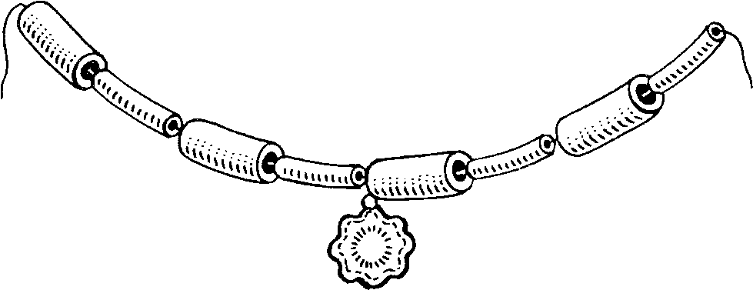

4. Предложите ребёнку обвести на бумаге любой домашний предмет (напри­мер, ложку или вилку) с закрытыми глазами. Рисунок нужно заштриховать.

Для развития мелкой моторики также предлагаем выполнять с ребён­ком как можно чаще следующие упражнения:

* штриховать карандашом в различных направлениях;
* рисовать красками, карандашами;
* лепить из пластилина, глины;
* вырезать из бумаги;
* делать аппликации;
* рвать бумагу руками;
* складывать бумагу;
* складывать мозаику;
* собирать из конструктора;
* завязывать шнурки;
* вязать верёвочные узлы;
* пришивать пуговицы (предложите ребёнку раскрасить паровоз, а вместо колёс пришить пуговицы);
* вязать, вышивать.

Игры на развитие памяти

* Попросите ребёнка посмотреть и запомнить, какой была комната до убор­ки. Во время вашей уборки, ребёнок её нарисует. После уборки ребёнок дол­жен сравнить комнату до уборки и после (найти отличия), а рисунок поможет ему в этом.
* Попросите ребёнка побывать в роли наблюдателя. Он должен вниматель­но следить за вами в течение какого-то времени (например, 5—15 минут), а затем назвать по порядку все ваши действия.

Для развития памяти также нужно:

* пересказывать сказки, стихи, которые вы читаете ребёнку;
* рассказывать вечером, какие звуки (предметы, запахи) он слышал (ви­дел, ощущал) за день (или за какой-то промежуток времени, например, пока ужинал);
* пересказывать события в мультфильме, которые он смотрел вчера (при этом нужно вспоминать, кто из героев что говорил, что делал);
* смотреть на любой предмет в течение 30 секунд, а затем либо нарисовать, либо словесно описать его.

Игры на развитие внимания

• Посоревнуйтесь с ребёнком: вы ищете предметы, начинающиеся на бук­ву «П» (или другую букву), на кухне, а он — в комнате.

• Делая уборку в комнате или готовя пищу, можно сыграть в такую игру: вы называете любые слова (читаете стихотворение, сказку или поёте песню), а ребёнок должен хлопнуть в ладоши, каждый раз, когда встретится слово, начинающееся с буквы «К» («М», «Б» и т. д.).

Для развития внимания также нужно учить ребёнка выполнять несколько дел одновременно, например: слушать и рассматривать иллюстрации, читать и слушать, слушать и рисовать.

Задания для ребёнка:

1. Рассмотри внимательно нарисованную картинку. Пока ты её будешь рассматривать, я буду читать стихотворение. Слушай внимательно.

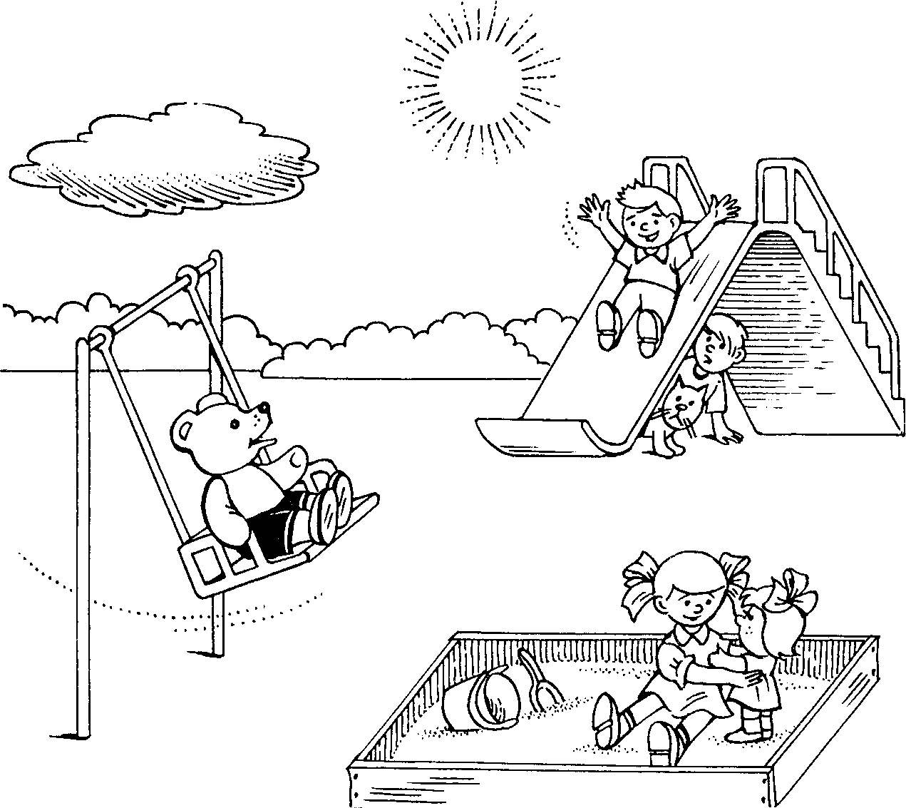

Скачет сито по полям, А корыто по лугам. За лопатою метла Вдоль по улице пошла. Топоры-то, топоры Так и сыплются с горы. Испугалася коза, Растопырила глаза: «Что такое? Почему? Ничего я не пойму».

К. Чуковский

Когда вы закончите читать стихотворение, закройте картинку и задайте ребёнку следующие вопросы:

Кто был на горке?

Кто был под горкой?

Что делала девочка в песочнице?

Кто качался на качелях?

Какое время года на картинке?

Какие предметы перечислены в стихотворении?

Кто испугался и растопырил глаза?

Чем больше ребёнок даст правильных ответов, тем лучше у него развито внимание.

2. Раскрась картинку. Пока ты будешь её раскрашивать, я буду чи­тать тебе сказку (можно выбрать любую сказку). Слушай внимательно.

После прочтения сказки задайте ребёнку вопросы по картинке (можно по­просить обосновать выбор цветов) и по сказке (как в задании 1).

1. Кто изображён на картинке?
2. Какое время суток на картинке?
3. Из чего сделан парус?
4. Кто главный герой сказки (и т. п.)?

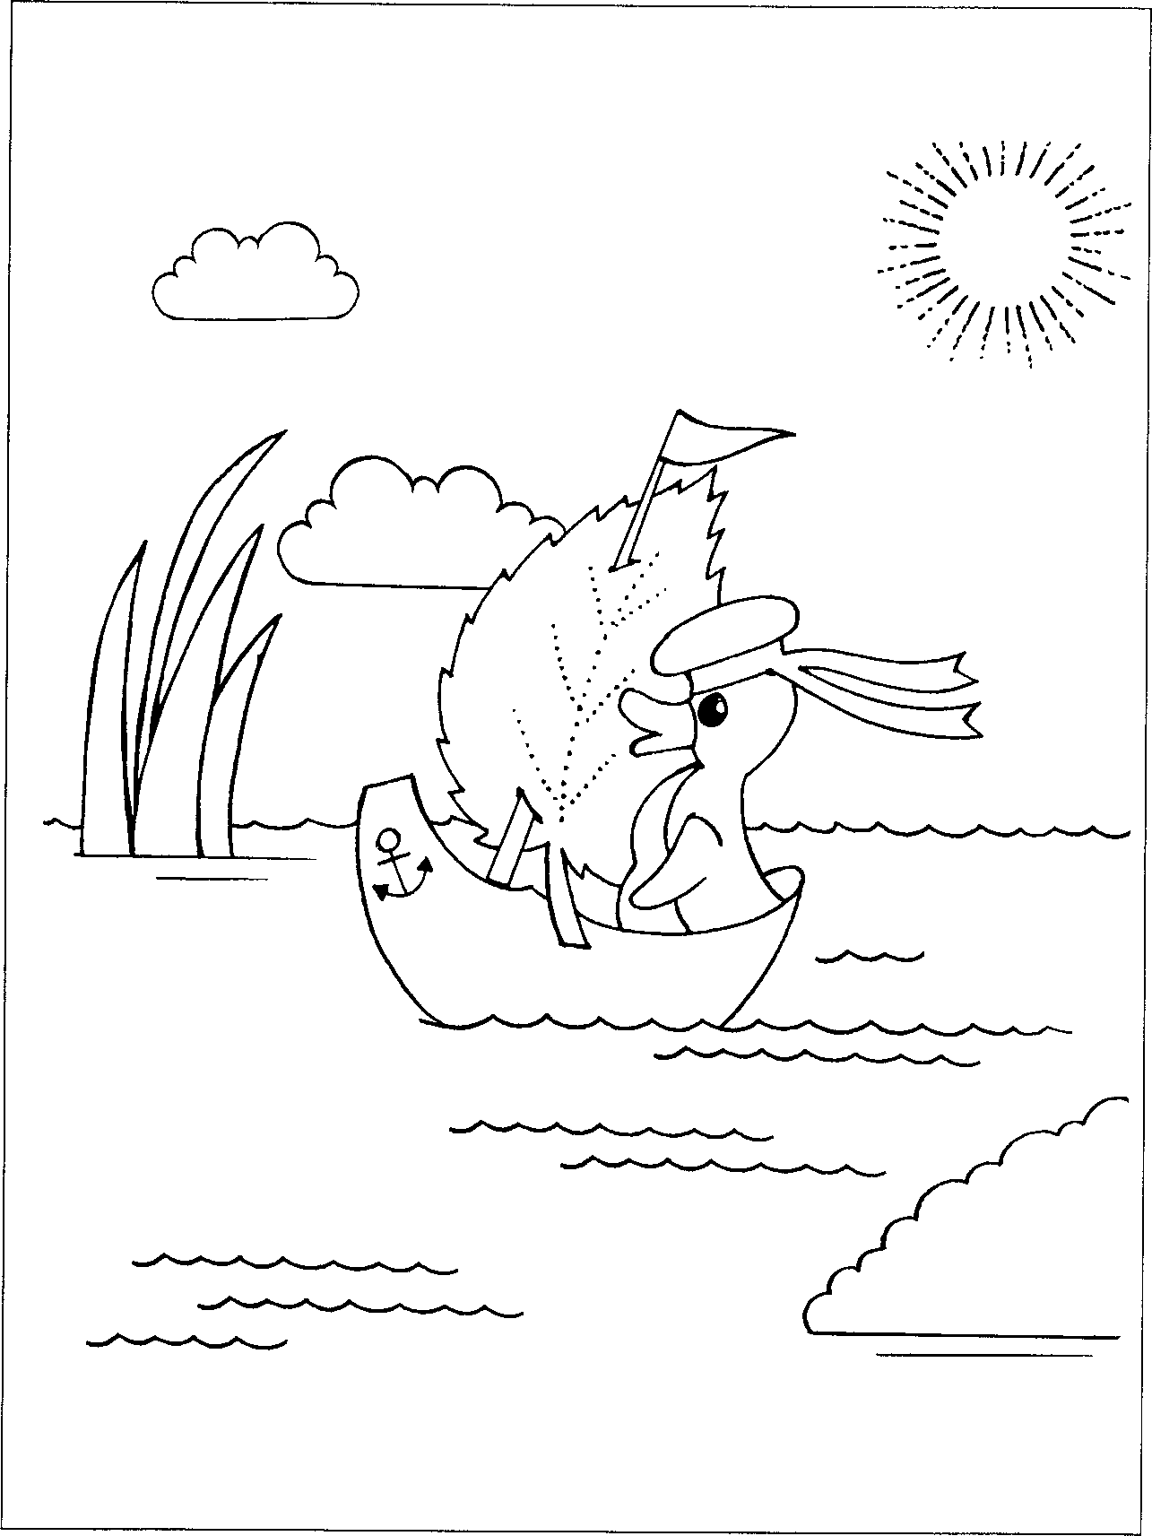

Игры на развитие речи

* Вы называете любое слово (существительное — название предмета, гла­гол — действие, прилагательное — признак), связанное с тем, что вы делаете в данный момент (например, если гладите бельё — утюг, включать, горячий). Ребёнок должен придумать словосочетание (горячий утюг, выключить утюг и т. п.). Желательно, чтобы он придумал не одно, а несколько словосочетаний.
* Предложите ребёнку на время, пока вы заняты домашними делами, стать радиожурналистом и провести передачу «Полезные советы». В передаче могут быть рубрики: «Как сварить суп», «Как пожарить картофель», «Как погладить брюки», «Как пришить пуговицу» и др.
* «Продолжи слово». Суть игры состоит в том, что вы говорите начало сло­ва (первый слог), а ребёнок должен его продолжить. Например, слова по теме «кухня»: ду — духовка, ча — чайник и т. д.

Для развития речи также нужно:

* чаще просить ребёнка пересказать книгу, мультфильм; рассказать, что он делал вчера, после завтрака и т. д.;
* не разрешать ребёнку употреблять в речи слова-паразиты (ну, вот, зна­чит и т. п.); как только вы услышите подобное слово, хлопайте в ладоши (или придумайте что-то другое, что будет привлекать его внимание и останавливать);
* чаще читать ребёнку книги, а если ребёнок уже умеет читать, то всяче­ски стимулируйте и поддерживайте интерес к чтению.

Игры на развитие мышления

* «Скажи слово наоборот». В эту игру можно играть, выполняя любую до­машнюю работу: вы называете какое-нибудь слово, обозначающее предмет домашнего обихода, а ребёнок должен назвать то, что получится, если прочи­тать его наоборот (например: стол — лоте). Затем вы меняетесь ролями. Же­лательно, чтобы вначале использовались слова, состоящие из 3—4 букв: нож, чай, стол, стул.
* «Найди предмет». Усложнённый вариант игры «Скажи слово наоборот»: произнесите слово наоборот (например, лутс). Нужно назвать исходное слово и показать предмет, который оно обозначает.
* «Что общего?». Предложите ребёнку найти связь между предметами, ко­торые вы в данный момент используете. (Например, что общего между ножом и луком — нож острый, а у лука острый запах; пылесосом и веником и т. д.)*

Для развития мышления также нужно:

* разгадывать ребусы;
* составлять ребусы;
* рисовать комиксы;
* составлять из предложенных слов предложения;
* составлять из геометрических фигур картинки.

Задания для ребёнка 1. Отгадай ребусы.

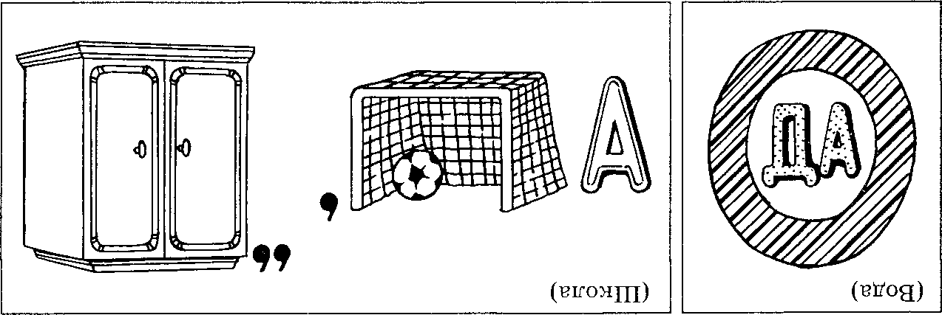

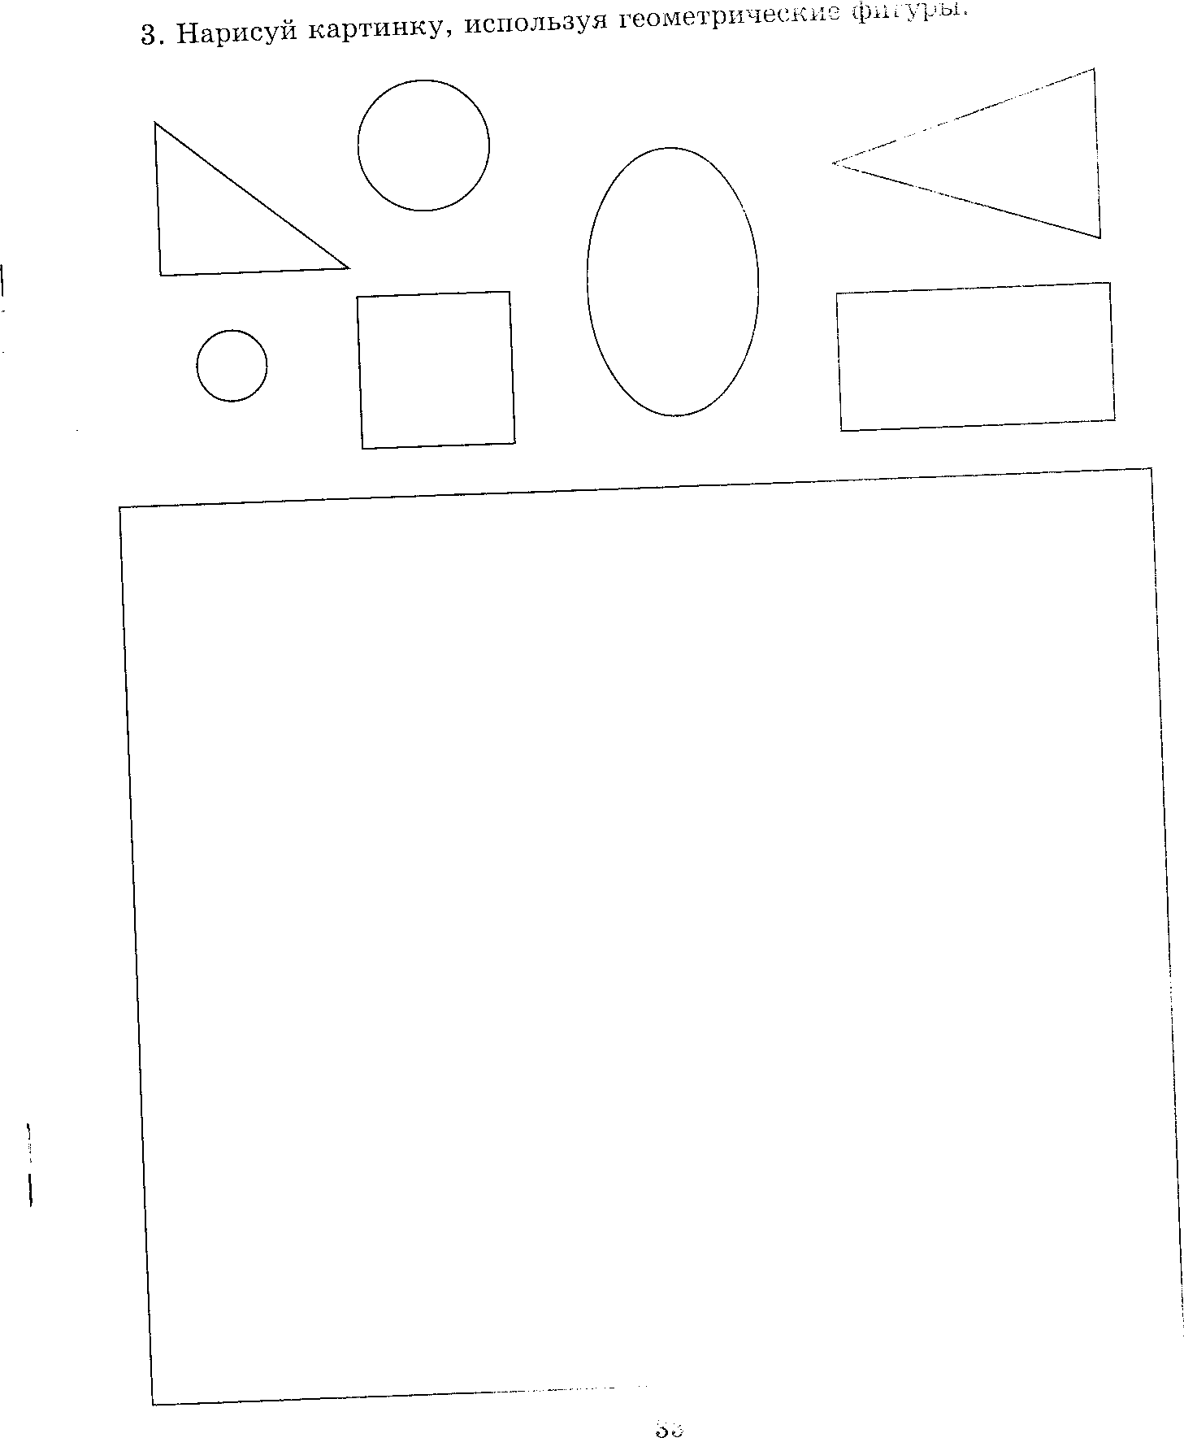

Игры на развитие пространственных представлений

* «Найди предмет». Играть в эту игру можно в любом помещении (напри­мер, когда вы убираете комнату). Вы загадываете предмет. Ребёнок должен его найти, выполняя ваши команды (например: шаг вперёд, шаг влево, посмот­ри вниз и т. д.). Затем ребёнок загадывает предмет, а вы его находите, вы­полняя команды ребёнка.
* «Найди предмет по плану». Для этой игры необходимо нарисовать план комнаты, в которой вы будете играть. Один из игроков прячет в комнате пред­мет и указывает его каким-либо условным знаком на плане. Второй игрок должен, руководствуясь только планом комнаты, найти спрятанный предмет.

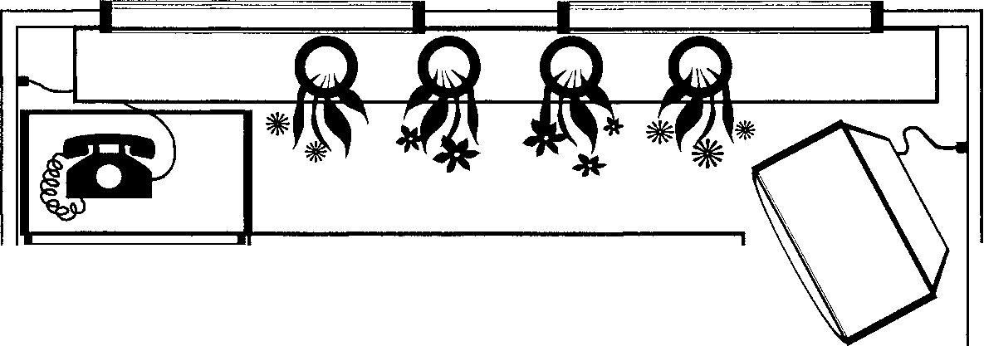

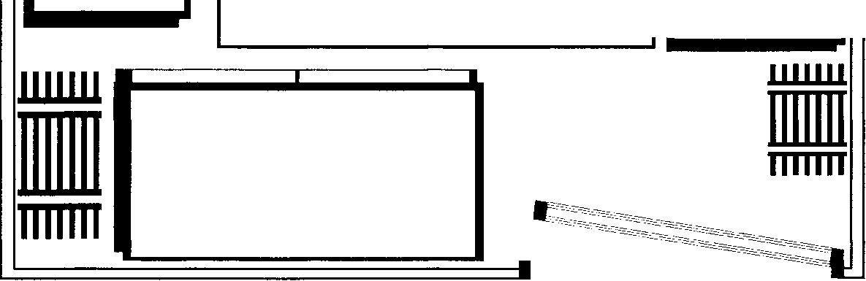

Для развития пространственных представлений также нужно:

* срисовывать буквы, цифры, картинки;
* рассматривать (рисовать) планы, схемы, карты;
* играть в игру «Морской бой».

Игры на развитие эмоциональной сферы

* «Любимое-нелюбимое». Вы называете ребёнку какое-либо действие, а ре­бёнок должен изобразить отношение к этому действию: если он любит это делать, изобразить радость; если не любит — грусть, печаль, огорчение; если никогда не выполнял это действие — сомнение, неизвестность (например: есть мороженое, подметать, гулять с друзьями, читать, смотреть футбол, вышивать, думать, читать, помогать родителям и т. д.).
* «Ожившие предметы». Предложите ребёнку внимательно посмотреть на все предметы в комнате (кухне, прихожей). Пусть он представит, что пред­меты ожили, стали чувствовать, и скажет, кому из них лучше всех, у кого са­мое хорошее настроение и почему, у кого самое плохое настроение и почему.

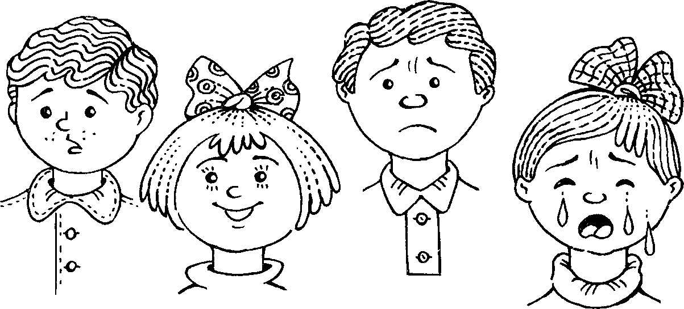

Для развития эмоциональной сферы также нужно:

* при чтении сказок, просмотре фильмов спрашивать у ребёнка, что чув­ствуют герои, какое у них настроение;
* чаще говорить ребёнку о собственном состоянии (например: «Я сегодня очень рада, мне хочется петь и танцевать, будто солнце у меня внутри» и т. д.).

Игры на развитие воображения

• Попросите ребёнка показать (изобразить жестами, позой) различные пред­меты мебели.

* Предложите ребёнку рассмотреть разные овощи и сказать, на что они по­хожи.
* Предложите ребёнку перевоплотиться в какой-либо предмет, находящий­ся в комнате или на кухне (например, в поварёшку) и придумать рассказ про этот предмет («Я — поварёшка, живу на кухне» и т. д.).

Для развития воображения также нужно:

* соединять (мысленно или на рисунке) части разных предметов друг с дру­гом (например, голову тигра с туловищем пингвина);
* уменьшать-увеличивать реальные размеры предметов (например, предста­вить слона размером с мышь или кошку размером со слона и нарисовать или слепить из пластилина);
* придумывать необычные способы использования обычных предметов (на­пример, в кубик можно играть, его можно использовать как подставку, как мяч и т. д.).

Для повышения самооценки учите ребёнка видеть свои преимущества. Говорите чаще ему о том, какой он у вас замечательный, как вы его любите. Избегайте сравнений его с другими детьми; не говорите ему, когда у него что-то не получается, что он ничего не умеет, ни на что не способен и т. д. *

БУДУЩИЕ ПРОБЛЕМЫ И КАК ИХ ИЗБЕЖАТЬ

1 сентября

Это самый важный день в жизни первоклассника. Обычно в каждой школе сценарий праздника продумывается так, чтобы с первого дня ребёнку стало интересно в школе, чтобы этот день запомнился.

1 сентября — эмоционально насыщенный день. Дети очень сильно пережи­вают, хотя и не все это внешне показывают. Чтобы снизить эмоциональный всплеск и возможное нервное перенапряжение, постарайтесь выполнить сле­дующие рекомендации:

* подготовьте одежду для 1 сентября (форму) заранее (но не 31 августа);
* накануне не посещайте с ребёнком мест, где возможно большое скопле­ние людей: торговых центров, театров, кинотеатров и т. д.;
* позаботьтесь о том, чтобы ребёнок лег спать 31 августа не позже 21.00;
* попросите ребёнка накануне рассказать, что он думает о завтрашнем дне. Если в его ответе вы почувствуете тревогу, успокойте его, расскажите, каким может быть этот день;
* за несколько дней до 1 сентября вместе с ребёнком пройдитесь по шко­ле, подойдите к тому классу, где он будет учиться, проведите по школе мини-экскурсию;
* постарайтесь, чтобы ваш ребёнок заранее познакомился с будущими одно­классниками (пригласите детей в гости, сами сходите в гости к кому-либо из детей, с чьими родителями вы познакомились на родительском собрании);
* накануне и 1 сентября постарайтесь чаще обнимать и целовать ребёнка. Ощущение того, что вы рядом, снизит тревожность ребёнка.

Итак, долгожданный день настал. О чём вы будете говорить по дороге в шко­лу? Расскажите, как прошло 1 сентября впервые у вас, что вы больше всего запомнили. Полезно напомнить, как зовут учителя ребёнка и в каком классе (1-м «А» или 1-м «Б») он будет учиться.

Очень хорошо, если по пути в школу вы встретите детей, которых знает ваш ребёнок и с которыми он будет учиться в одном классе. В этом случае он бу­дет меньше волноваться в ожидании нового.

Когда вы встретите ребёнка из школы, прежде всего поинтересуйтесь, не устал ли он. Если нет, то попросите рассказать о своём первом дне в школе. Можно задать следующие вопросы:

* Что ты видел и слышал на празднике?
* Чем тебе понравилась учительница?
* Что особенное ты заметил в классе?
* Как зовут ученика, с которым ты сидел за одной партой?
* Какие учебники выдал учитель?
* Был ли момент, когда тебе очень захотелось домой?
* Что тебе не понравилось?

Если вы видите, что ребёнок утомлён и не хочет говорить, не тормошите его, не пытайтесь разговорить. И уже дома, когда ребёнок отдохнёт, побесе­дуйте с ним.

Возможно, что ребёнок категорически не захочет отвечать на вопросы. Тог­да попросите его нарисовать цветными карандашами школу и класс, в кото­ром он побывал.

Что должно вызвать у вас беспокойство?

Наличие в рисунке чёрных жирных линий, тёмных цветов (коричневого, тёмно-серого), следов многократного стирания, отсутствие изображения людей, очень маленький размер школы на листке; себя изображает со спины и где-то далеко.

Всё это говорит о том, что ребёнок, возможно, испытывал чувство тревоги, что-то его сильно беспокоило в школе.

Если вам сложно разобраться, что же именно вызвало тревогу, обратитесь за советом к учителю или школьному психологу.

За какой партой сидит ваш ребёнок

Очень часто в первую неделю обучения родители просят пересадить ребён­ка с той парты, за которую его посадил учитель. Это связано с тем, что быту­ет мнение, будто дети, которые сидят ближе к учителю, будут лучше учить­ся: так легче списывать с доски, и учитель рядом, чаще будет обращать вни­мание.

Чем руководствуется учитель, когда рассаживает детей?

В первую очередь, — медицинскими показаниями. Дети с ослабленным зре­нием должны сидеть за 1—2-й партой. Также ближе к доске сажают детей, пишущих левой рукой.

Других детей учитель рассаживает за парты, учитывая их рост (более вы­сокие дети сидят дальше), умение быть самостоятельными (более самостоятель­ные дети сидят, как правило, за последними партами). Однако в течение все­го периода обучения учитель пересаживает детей. Это связано либо с особен­ностями учебного процесса (работа в парах, в группе), либо с желанием самих детей.

Первые домашние задания

Обычно в первую неделю обучения домашние задания не задают, если и за­дают, то очень простые, усложняются они постепенно. Важно выполнять лю­бые домашние задания, будь это задание обернуть учебники или нарисовать что-нибудь.

В первую неделю (как и в течение первого полугодия) учитель не ставит привычные оценки, но всегда отмечает работу: словесно или вручает жетоны, фишки (рисует в тетрадях учеников весёлых или грустных человечков).

Когда ребёнок рассказывает о том, как учитель оценил его работу, старай­тесь придерживаться следующих правил:

* выслушивайте ребёнка внимательно, не перебивая;
* если он говорит, что учитель поставил плохую оценку, не говорите, что ребёнок плохой, так как оценка — это его достижения, а не он сам;

если сегодня ребёнок получил оценку лучше, чем вчера, обязательно по­хвалите его.

Завтракать ли ребёнку в столовой

Этот вопрос очень часто задают родители учителю. С точки зрения физио­логии, ребёнку необходимо позавтракать в школе, если дома он ничего не ел. Но часто детям не нравится еда в столовой. Сейчас учителя разрешают учени­кам приносить завтраки из дома и съедать их на перемене. Напоминайте ре­бёнку о необходимости соблюдать правила личной гигиены и мыть руки пе­ред едой (можно давать ему с собой мыло и полотенце). Также объясните ре­бёнку, что кушать на уроке нельзя.

Что может помешать ребёнку хорошо учиться

Ребёнок может быть очень хорошо подготовлен к школе, однако начиная с первых дней появляются замечания и жалобы учителя примерно следующе­го содержания: «отвлекается», «невнимательный», «думает о чём-то своём».

Это может быть связано с проявлением у ребёнка гиперактивности, то есть повышенной активности, невнимательности, импульсивности.

Предлагаемая ниже анкета* поможет выявить у вашего ребёнка наличие гиперактивности.

Свой ответ отмечайте галочкой в соответствующей утверждению графе.

|  |  |  |
| --- | --- | --- |
| Верно ли утверждение... | Да | Нет |
| 1. Мой ребёнок беспокоен в движениях (барабанит пальцами, забирается куда-либо). |  |  |
| 2. Мой ребёнок ёрзает на месте. |  |  |
| 3. Мой ребёнок находится в постоянном движении. |  |  |
| 4. Мой ребёнок очень говорлив. |  |  |
| 5. Мой ребёнок спит гораздо меньше других детей (это прояв­лялось даже в младенчестве). |  |  |
| 6. Мой ребёнок непоследователен в поведении. |  |  |
| 7. Мой ребёнок не слышит, когда к нему обращаются. |  |  |
| 8. Мой ребёнок с большим энтузиазмом берётся за задание, но не заканчивает его. |  |  |
| 9. Мой ребёнок теряет вещи. |  |  |
| 10. Мой ребёнок избегает задач, которые требуют умственных усилий, и скучных заданий. |  |  |
| 11. Мой ребёнок часто бывает забывчив. |  |  |
| 12. Мой ребёнок часто вмешивается в разговор, прерывает говорящего. |  |  |
| 13. Мой ребёнок не может дождаться своей очереди в игре, на занятиях. |  |  |
| 14. Мой ребёнок не может регулировать свои действия. |  |  |
| 15. Мой ребёнок не умеет подчиняться правилам. |  |  |
| Всего |  |  |

Подсчитайте количество положительных ответов.

Если сумма баллов больше **6,** то можно предположить, что ваш ребёнок гиперактивен.

Как помочь гиперактивному ребёнку лучше учиться

Гиперактивный ребёнок — не тот, с которым трудно, а тот, которому само­му трудно. Поэтому, в первую очередь, необходимо помочь ребёнку учиться, научить его учиться.

Для того чтобы научить ребёнка учиться, предлагаем особым образом орга­низовать его деятельность дома и в школе.

Дома для ребёнка необходимо составить:

* расписание уроков с указанием времени начала каждого урока, которое должно быть всегда в зоне видимости ребёнка;
* план дел на следующий день с указанием времени их выполнения. План составляется совместно с ребёнком. Напротив каждого пункта плана должна быть пустая клеточка, куда ребёнок может поставить галочку (приклеить на­клейку, поставить штампиком печать), когда выполнит данный пункт. План вывешивается на видное место (например, прикрепляется магнитом на холо­дильник). Чтобы было интереснее, вы можете и для себя сделать подобный план и повесить его рядом с планом ребёнка.

План дел на следующий день (примерный):

1. Проснуться — 8,00.
2. Умыться — 8.10.
3. Позавтракать — 8,20.
4. Надеть школьную форму — 8.30.
5. Выйти из дома — 8.40.
6. Прийти домой после школы — 15.00.
7. Вымыть руки перед обедом — 15.10.
8. Пообедать - - 15,20.
9. Вымыть руки после еды — 15.50.
10. Выложить учебники из портфеля — 16.30.
11. ...

Важно при составлении плана продумать все действия, которые будет со­вершать ребёнок.

Обычно детям нравится подобная игра. В конце дня нужно обязательно проверить, как отмечался план, где были опоздания по времени. Вы можете поощрить ребёнка, если он всё хорошо выполнял. Поощрением может стать совместный поход в театр, кино, в парк. Объясните ребёнку, что, выполняя всё по плану, он облегчил ваш труд, сэкономил ваше время (если бы вам все время приходилось его подгонять). Но ни в коем случае не давайте ребёнку денег за подобную игру.

Умение планировать своё время развивает самостоятельность, ответствен­ность, этого особенно не хватает гиперактивным детям, которые часто всё за­бывают.

Поговорите с учителем, сможет ли ребёнок продолжать отмечать выполне­ние плана в школе. Возможно, учитель совместно со всем классом будет вести подобный план.

Обязательно подпишите портфель и другие вещи ребёнка, которые он слу­чайно может где-нибудь забыть.

Гиперактивным детям, как правило, трудно усидеть на одном месте. Учи­тель, зная, что в классе есть такой ребёнок, несомненно будет строить процесс обучения таким образом, чтобы уменьшить проявления гиперактивности: про­водить чаще физкультминутки, давать возможность ребёнку выйти в коридор на уроке для смены обстановки (например, сходить за мелом для доски) и т. д. На перемене гиперактивные дети обычно беспорядочно носятся по коридорам, их постоянно останавливают дежурные, но это не помогает. Что можно сде­лать? Научите ребёнка на перемене играть. Расскажите, в какие игры можно играть на перемене (например: «Али-Баба», шахматы, разгадывать кроссвор­ды, «Море волнуется раз»). Обсудите с родительским комитетом, какие игры можно купить, чтобы дети смогли на перемене в них играть (это может быть кегельбан, настольный теннис, настольный футбол и т. п.). С гиперактивны­ми детьми нужно чаще выполнять задания на развитие внимания:

* следить за движением предметов, стараясь не отвлекаться (например, за движением секундной стрелки часов);
* найти предметы по порядку, искать что-либо глазами или на слух (напри­мер, пусть ребёнок назовёт в комнате все предметы от самого маленького до самого большого);
* списывать, срисовывать без ошибок (буквы, цифры, узоры, картинки);
* выполнять несколько действий одновременно (слушать и рассматривать иллюстрации, рисовать и слушать, после этого стараться вспомнить услышан­ное и увиденное);
* находить ошибки в тексте, на картинках.

Нравятся ли вашему ребёнку одноклассники

К концу первой недели обучения ребёнок, как правило, уже знает почти всех в классе, с кем-то играет, с кем-то обменивается игрушками. Если это не так, то, возможно, что ребёнок необщительный или чего-либо боится, ис­пытывает тревогу.

У ребёнка могут не складываться отношения с одноклассниками, если он:

* любит быть в центре внимания любой ценой, совершает подчас ради это­го самые невероятные поступки, иногда даже плохие;
* навязывается другим, даже если дети не хотят с ним играть;
* хвастается перед детьми, что часто приводит к появлению недовольства и агрессии, приводящей к дракам;
* не любит делиться, жадничает.

Причиной повышенной тревожности может быть недостаток эмоциональной поддержки при появлении новых требований, новых людей (чаще это харак­терно для детей, которые до школы не ходили в детский сад).

Нет ли у вашего ребёнка повышенной тревожности

Предлагаемая ниже анкета поможет выявить наличие у вашего ребёнка излишней тревожности.

|  |  |  |
| --- | --- | --- |
| Верно ли утверждение... | Да | Нет |
| 1. Мой ребёнок не может долго работать не уставая. |  |  |
| 2. Моему ребёнку трудно сосредоточиться на чём-либо. |  |  |
| 3. У моего ребёнка любое задание вызывает излишнее беспо­койство. |  |  |
| 4. Во время выполнения заданий мой ребёнок очень напря­жён, скован. |  |  |
| 5. Мой ребёнок смущается чаще других. |  |  |
| 6. Мой ребёнок часто говорит о возможных неприятностях. |  |  |
| 7. Мой ребёнок, как правило, краснеет в незнакомой обста­новке. |  |  |
| 8. Мой ребёнок жалуется, что ему снятся страшные сны. |  |  |
| 9. У моего ребёнка руки обычно холодные и влажные. |  |  |
| 10. У моего ребёнка нередко бывает расстройство стула. |  |  |
| 11. Мой ребёнок сильно потеет, когда волнуется. |  |  |
| 12. У моего ребёнка плохой аппетит. |  |  |
| 13. Мой ребёнок спит беспокойно, засыпает с трудом. |  |  |
| 14. Мой ребёнок пуглив, многое вызывает у него страх. |  |  |
| 15. Мой ребёнок обычно беспокоен, легко расстраивается. |  |  |
| 16. Мой ребёнок часто не может сдержать слёзы. |  |  |
| 17. Мой ребёнок плохо переносит ожидание. |  |  |
| 18. Мой ребёнок не любит браться за новое дело. |  |  |
| 19. Мой ребёнок не уверен в себе, в своих силах. |  |  |
| 20. Мой ребёнок боится сталкиваться с трудностями. |  |  |
| Всего |  |  |

Теперь сосчитайте все «да» и «нет».

Если ответов «да» от 15 до 20 — можно сказать, что у ребёнка высокий уровень тревожности.

Если ответов «да» от 7 до 14 — у ребёнка средний уровень тревожности.

Если ответов «да» от 1 до 6 — у ребёнка низкий уровень тревожности.

При высоком уровне тревожности у ребёнка обязательно обратитесь за кон­сультацией к психологу.

Если ваш ребёнок часто испытывает чувство тревоги, нужно:

* чаще подбадривать ребёнка;
* чаще подчёркивать индивидуальность ребёнка, то есть говорить, какие у него есть способности, положительные особенности;
* учить ребёнка снимать мышечное напряжение (для этого проводите ре­лаксационные, расслабляющие паузы);
* рассказывать ребёнку о том, как вы решали подобные проблемы (стали решительнее, смелее, увереннее в своих силах).

**Не агрессивен** ли ваш ребёнок

Иногда причиной того, что с ребёнком на перемене или на прогулке никто из детей не общается, является его излишняя агрессивность.

Каждый человек может быть агрессивным в той или иной ситуации.

Агрессивность может проявляться не только в драке, это могут быть кри­ки, гневные высказывания, удары по окружающим предметам. У одних аг­рессивность проявляется крайне редко, у других — так часто, что не понят­но, когда человек не агрессивен. В этом случае можно говорить об излишней патологической агрессивности.

Почему дети становятся агрессивными?

Очень часто дети используют агрессию для привлечения к себе внимания. Если родители пренебрежительно, без замечаний и воспитательных объясне­ний относятся к агрессивным вспышкам ребёнка, то это может привести к формированию у него агрессивных черт.

Также причиной детской агрессии является агрессия самих родителей. Если родители агрессивны, то дети также агрессивны.

Проверьте, насколько агрессивен ваш ребёнок. Для этого заполните следу­ющую анкету.

|  |  |  |
| --- | --- | --- |
| Верно ли утверждение... | Да | Нет |
| 1. Злой дух временами вселяется в моего ребёнка. |  |  |
| 2. Мой ребёнок не может промолчать, когда чем-то недоволен. |  |  |
| 3. Когда кто-то причиняет моему ребёнку зло, он старается отплатить ему тем же. |  |  |
| 4. Иногда моему ребёнку без всякой причины хочется выру­гаться. |  |  |
| 5. Бывает, что мой ребёнок с удовольствием ломает игрушки. |  |  |
| 6. Иногда мой ребёнок так настаивает на чём-либо, что окружающие теряют терпение. |  |  |
| 7. Мой ребёнок не прочь подразнить животных. |  |  |
| 8. Мой ребёнок очень сердится, если ему кажется, что кто-то подшучивает над ним. |  |  |
| 9. Кажется, что иногда у моего ребёнка вспыхивает желание сделать что-нибудь плохое, шокирующее окружающих. |  |  |
| 10. Мой ребёнок в ответ на обычные распоряжения стремится всё сделать наоборот. |  |  |
| 11. Мой ребёнок часто не по возрасту ворчлив. |  |  |
| 12. Мой ребёнок воспринимает себя как самостоятельного и решительного человека. |  |  |
| 13. Мой ребёнок любит быть первым, командовать, подчинять себе других. |  |  |
| 14. Неудачи вызывают у моего ребёнка сильное раздражение, он всегда ищет виноватых. |  |  |
| 15. Мой ребёнок легко ссорится, вступает в драку. |  |  |
| 16. Мой ребёнок старается общаться с младшими и физически более слабыми детьми. |  |  |
| 17. У моего ребёнка нередки периоды мрачной раздражитель­ности. |  |  |
| 18. Мой ребёнок не считается со сверстниками, не уступает, не делится. |  |  |
| 19. Мой ребёнок уверен, что любое задание выполнит лучше других. |  |  |
| Всего |  |  |

Подсчитайте количество положительных ответов. Если ответов «да» от 15 до 19 — это высокий уровень агрессивности. Если ответов «да» от 7 до 14 — средний уровень агрессивности.

Если ответов «да» от 1 до б — низкий уровень агрессивности. При высоком уровне агрессивности срочно обратитесь с ребёнком к психо­логу.

Общаясь с таким ребёнком, необходимо:

* обучать ребёнка приёмам снятия гнева (например, покидаться подушка­ми, попрыгать через скакалку, порвать бумагу, нарисовать то, что вызывает гнев или раздражение);
* не повышать на ребёнка голос и не применять физическую силу;
* не говорить: «Ты всегда так», не вспоминать прошлые проступки ребёнка;
* анализируя конфликтные ситуации, следует делать акцент на его пове­дении, а не на личности (например: «Ты хороший, а можешь быть ещё луч­ше, а вот поведение твоё ужасно»);

• всячески демонстрировать положительную модель поведения. Помогая ребёнку преодолевать какой-либо недостаток, родители должны

понимать, что поступки детей часто зависят от поведения родителей. Проверьте себя. Можете ли вы:

• в любой момент оставить все свои дела и заняться ребёнком;

* посоветоваться по какому-либо вопросу с ребёнком, невзирая на его воз­раст;
* признаться ребёнку в своих неблаговидных поступках, совершённых по отношению к нему;
* извиниться перед ребёнком в случае своей неправоты;
* владеть своими эмоциями и сохранять самообладание, даже если посту­пок ребёнка вывел вас из себя;
* в определённой ситуации поставить себя на место ребёнка;
* рассказать ребёнку поучительный случай из детства, представляющий вас в выгодном свете;
* всегда воздерживаться от употребления слов и выражений, которые мо­гут ранить ребёнка.

Если ни один из перечисленных пунктов для вас невозможен, задумайтесь о своём поведении и постарайтесь измениться.

Не переутомляется ли ваш ребёнок

Первая неделя в школе — самое трудное время. Меняется режим дня, ре­бёнку необходимо выполнять новые обязанности, поэтому дети со слабым ти­пом нервной системы могут испытывать нервное напряжение. Если же это время совпадает с периодом напряжённой обстановки в семье (развод родите­лей, смерть кого-то из родственников, переезд и т. д.), то состояние излиш­ней тревожности у ребёнка может перейти в невроз.

Внимательно прочитайте эти утверждения и оцените, насколько они харак­терны для вашего ребёнка. Если это выражено — ставьте «2», если это про­явление встречается периодически, ставьте «1», если отсутствует — «О».

|  |  |
| --- | --- |
| Верно ли утверждение... | Балл |
| 1. Мой ребёнок легко расстраивается, много переживает, всё слишком близко принимает к сердцу. |  |
| 2. Мой ребёнок чуть что в слёзы, плачет навзрыд или ноет, ворчит, не может успокоиться. |  |
| 3. Мой ребёнок капризничает ни с того ни с сего, раздражается по пустякам, не может ждать, терпеть. |  |
| 4. Мой ребёнок более чем часто обижается, дуется, не перено­сит никаких замечаний. |  |
| 5. Мой ребёнок крайне неустойчив в настроении, вплоть до того, что может смеяться и плакать одновременно. |  |
| 6. Мой ребёнок всё больше грустит и печалится без видимой причины. |  |
| 7. Мой ребёнок, как и в младенчестве, снова сосёт соску, па­лец, всё вертит в руках. |  |
| 8. Мой ребёнок долго не засыпает без света и присутствия рядом близких, беспокойно спит, просыпается, не может сразу прийти в себя утром. |  |
| 9. Мой ребёнок становится повышенно возбудимым, когда нужно сдерживать себя, или заторможенным и вялым при выполнении заданий. |  |
| 10. У моего ребёнка появляются выраженные страхи, опасе­ния, боязливость в любых новых, неизвестных или ответственных ситуациях. |  |
| 11. У моего ребёнка нарастает неуверенность в себе, нереши­тельность в действиях и поступках. |  |
| 12. Мой ребёнок всё быстрее устаёт, отвлекается, не может концентрировать внимание продолжительное время. |  |
| 13. Мне всё труднее найти с ребёнком общий язык, догово­риться: он становится сам не свой, без конца меняет решения или уходит в себя. |  |
| 14. Мой ребёнок жалуется на головные боли вечером или боли в области живота утром; нередко бледнеет, краснеет, потеет, его беспокоит зуд без видимой причины, аллергия, раздражение кожи. |  |
| 15. У моего ребёнка нет аппетита, он часто и подолгу болеет; у него часто повышается без причины температура; он стал часто пропускать школу. |  |
| Всего |  |

Если результат составляет от 20 до 30 баллов — у ребёнка невроз, срочно обратитесь за консультацией к психологу, психотерапевту;

от 15 до 20 баллов — невроз был или будет в ближайшее время, поэтому также необходимо проконсультироваться у специалиста;

от 10 до 15 баллов — у ребёнка нервное расстройство;

от 5 до 9 баллов — необходимо уделять больше внимания ребёнку;

менее 5 баллов — отклонения несущественны и являются выражением воз­растных особенностей ребёнка.

Если вы заметили даже незначительное проявление тревожности, старай­тесь уделять ребёнку больше внимания; придерживайтесь режима, который был до школы, возможно, в течение первой четверти ему не помешает днев­ной сон.

Если вашего ребёнка обидели в школе

Обычно со всеми первоклассниками всегда находится их учитель: на пере­мене, в столовой, на улице. Но иногда случается так, что дети на некоторое время остаются одни, без присмотра, и тогда могут возникнуть конфликтные ситуации. Если после школы вы заметили в поведении ребёнка перемены, но учитель говорит, что на уроках всё было хорошо, попытайтесь расспросить ре­бёнка, не обидел ли его кто. Иногда ребёнок боится, что его могут обидеть ещё раз, если он обо всём расскажет. Объясните ребёнку, что тот, кто обижает дру­гих, должен быть наказан, так как иначе он станет опасным для всех.

Некоторые родители иногда сами пытаются разобраться в ситуации и на­казать обидчика (могут пригрозить, отругать). Этот вариант не очень хорош, так как у ребёнка-обидчика есть родители, которые тоже, в свою очередь, мо­гут возмутиться, что может привести к более серьёзному конфликту.

Если вашего ребёнка обидели, обязательно сообщите об этом случае учите­лю. Учитель разберётся в данной ситуации. Учитель, классный руководитель, в классе которого учится ребёнок-обидчик, обязан будет сам поставить в изве­стность его родителей. Если ситуация серьёзная, то для принятия решения о воспитательном воздействии на провинившегося ребёнка собирается педсовет, на котором присутствуют ребёнок-обидчик, его родители, классный руководи­тель, завуч.

Если ребёнок не хочет рассказывать о случившемся, но вы заметили, что он как-то изменился после произошедшего, лучше обратиться за консульта­цией к психологу.

Посещать ли вашему ребёнку группу продлённого дня

Этот вопрос задают себе почти все родители, у которых нет возможности встречать детей сразу после окончания занятий.

Если ребёнок после школы вынужден быть дома один и ждать вас после ра­боты, то ему лучше посещать группу продлённого дня.

Во-первых, находиться ребёнку 6—7 лет длительное время одному дома довольно опасно, особенно, если ребёнок до этого не оставался один.

Во-вторых, большинство детей не могут самостоятельно выполнять домаш­ние задания. Поэтому, приходя после работы, вы до поздней ночи будете счи­тать, писать и т. д. Понятно, что утром ребёнку будет довольно трудно про­снуться.

Хорошо организованная группа продлённого дня поможет ребёнку научить­ся распределять свободное время, быть самостоятельным. Обычно в распорядок группы продлённого дня входят:

* обед;
* обязательный отдых (как правило, прогулка);
* выполнение домашних заданий;
* игры и другие мероприятия, которые проводит педагог группы.

Если ваш ребёнок сказал, что в школу больше не пойдёт

Иногда случается так, что ребёнок отказывается идти в школу. Он может не говорить об этом, но вы можете это почувствовать по его поведению:

* ребёнок выглядит усталым, утомлённым, вялым;
* не хочет делиться своими впечатлениями о проведённом дне;
* стремится отвлечь взрослого от школьных событий, переключить внима­ние на другие темы;
* не хочет делать домашнее задание;
* негативно высказывается в адрес школы, учителя, одноклассников;
* беспокойно спит;
* жалуется на плохое самочувствие;

• слишком долго играет с игрушками или смотрит телевизор. Психологи выделяют следующие наиболее частые причины, из-за которых

ребёнок отказывается ходить в школу:

* боязнь расстаться с матерью, являющаяся следствием ощущения беспо­мощности, угрозы, предполагаемой опасности;
* тревога, вызванная предстоящей незнакомой деятельностью, непонима­нием требований, условий пребывания в школе;
* неудачи в учёбе, которые постоянно повторяются.

Если вы заметили даже незначительные признаки нежелания ходить в школу, обязательно обсудите с ребёнком эту ситуацию, спросите, что или кто его не устраивает в школе.

Если действительно окажется, что ребёнку что-то не нравится и это объек­тивно, сыграйте в игру «Плюс на минус». Суть игры в том, что ребёнок гово­рит, что беспокоит его в школе, а вы находите в этом какой-нибудь плюс. Например: «В школе надо долго сидеть на уроке и я устаю — это минус, а плюс заключается в том, что можно научиться сосредотачиваться, этому спе­циально учат будущих космонавтов».

Если же ситуация довольно серьёзная, обратитесь за консультацией к школьному психологу или в районную психологическую службу.

Насколько вы готовы быть родителем школьника

Чтобы проверить, насколько вы готовы быть родителем школьника, пред­лагаем заполнить анкету.

Старайтесь отвечать искренно, ведь результаты этого теста будут известны только вам.

|  |  |  |
| --- | --- | --- |
| Верно ли утверждение... | Да | Нет |
| 1. Мне кажется, что мой ребёнок будет учиться хуже других детей. |  |  |
| 2. Я опасаюсь, что мой ребёнок будет часто обижать других детей. |  |  |
| 3. На мой взгляд, четыре урока — непосильная нагрузка для маленького ребёнка. |  |  |
| 4. Трудно быть уверенным, что учителя младших классов хорошо понимают детей. |  |  |
| 5. Ребёнок может хорошо учиться только в том случае, если учительница — его собственная мама. |  |  |
| 6. Трудно представить, что первоклассник может быстро научиться писать, читать и считать. |  |  |
| 7. Мне кажется, что дети в этом возрасте ещё не способны дружить. |  |  |
| 8. Боюсь даже думать о том, что мой ребёнок будет обходить­ся без дневного сна. |  |  |
| 9. Мой ребёнок часто плачет, когда к нему обращается незна­комый взрослый человек. |  |  |
| 10. Мой ребёнок не ходил в детский сад и никогда не расста­вался с матерью. |  |  |
| 11. Начальная школа, по-моему, мало способна чему-либо научить ребёнка. |  |  |
| 12. Я опасаюсь, что дети будут дразнить моего ребёнка. |  |  |
| 13. Мой малыш, по-моему, значительно слабее своих сверстни­ков. |  |  |
| 14. Боюсь, что учительница не имеет возможности оценить успехи каждого ребёнка. |  |  |
| 15. Мой ребёнок часто говорит: «Мама, мы пойдём в школу вместе?» |  |  |
| Всего |  |  |

Сосчитайте количество положительных ответов.

Если ответов «да» 4 или менее — у вас есть все основания с оптимизмом ждать 1 сентября — вы сами вполне готовы принять новую социальную роль вашего ребёнка.

Если ответов «да» 5—10 — будьте готовы к возможным трудностям.

Если ответов «да» 10 и более — подумайте над своими ответами ещё раз, возможно, вам следует посоветоваться с психологом.

Каким вы видите своего ребёнка

Очень часто школьные проблемы ребёнка могут быть следствием родитель­ского отношения к нему.

Чтобы определить, как вы относитесь к своему ребёнку, заполните анкету.

|  |  |  |  |
| --- | --- | --- | --- |
| Верно ли утверждение... | Да | | Нет |
| 1. Я всегда сочувствую своему ребёнку. |  | |  |
| 2. Я считаю своим долгом знать всё, о чём думает мой ребёнок. |  | |  |
| 3. Я уважаю своего ребёнка. |  | |  |
| 4. Мне кажется, что поведение моего ребёнка значительно отклоняется от нормы. |  | |  |
| 5. Нужно подольше держать ребёнка в стороне от реальных жизненных проблем, если они его травмируют. |  | |  |
| 6. Я испытываю к ребёнку чувство расположения. |  | |  |
| 7. Хорошие родители ограждают ребёнка от трудностей жизни. |  | |  |
| 8. Мой ребёнок часто неприятен мне. |  | |  |
| 9. Я всегда стараюсь помочь ребёнку. |  | |  |
| 10. Бывают случаи, когда издевательское отношение к ребёнку приносит ему большую пользу. |  | |  |
| 11. Я испытываю досаду по отношению к своему ребёнку. |  | |  |
| 12. Мой ребёнок ничего не добьётся в жизни. |  | |  |
| 13. Мне кажется, что дети потешаются над моим ребёнком. |  | |  |
| 14. Мой ребёнок часто совершает такие поступки, которые никаких чувств, кроме презрения, не вызывают. |  | |  |
| 15. Для своего возраста мой ребёнок кажется незрелым. |  | |  |
| 16. Мой ребёнок ведёт себя плохо специально, чтоб досадить мне. |  | |  |
| 17. Мой ребёнок впитывает в себя всё дурное как губка. |  | |  |
| 18. Моего ребёнка трудно научить хорошим манерам при всём старании. |  | |  |
| 19. Ребёнка следует держать в жёстких рамках, тогда из него вырастет порядочный человек. |  | |  |
| 20. Я люблю, когда друзья моего ребёнка приходят к нам в дом. |  | |  |
| 21. Я проявляю участие к своему ребёнку. |  | |  |
| 22. К моему ребёнку липнет всё дурное. |  | |  |
| 23. Мой ребёнок не добьётся успеха в жизни. |  | |  |
| 24. Когда в компаниях знакомых говорят о детях, мне немного стыдно, что мой ребёнок не такой умный и способный, как мне бы хотелось. |  | |  |
| 25. Я жалею своего ребёнка. |  | |  |
| 26. Когда я сравниваю своего ребёнка со сверстниками, они кажутся мне взрослее и по поведению, и по суждениям. |  | |  |
| 27. Я с удовольствием провожу с ребёнком всё своё свободное время. |  | |  |
| 28. Я часто жалею о том, что мой ребёнок растёт и взрослеет, и с нежностью вспоминаю его маленьким. |  | |  |
| 29. Я часто ловлю себя на мысли, что враждебно отношусь к своему ребёнку. |  |  | | |
| 30. Я мечтаю о том, чтобы мой ребёнок достиг всего того, что мне не удалось в жизни. |  |  | | |
| 31. Родители должны приспосабливаться к ребёнку, а не только требовать этого от него. |  |  | | |
| 32. Я стараюсь выполнять все просьбы моего ребёнка. |  |  | | |
| Верно ли утверждение... | Да | Нет | | |
| 33. При принятии важных решений в семье следует учитывать мнение ребёнка. |  |  | | |
| 34. Я очень интересуюсь жизнью ребёнка. |  |  | | |
| 35. В конфликте с ребёнком я часто могу признать, что он по-своему прав. |  |  | | |
| 36. Дети рано узнают, что родители могут ошибаться. |  |  | | |
| 37. Я всегда считаюсь с ребёнком. |  |  | | |
| 38. Я испытываю к ребёнку дружеские чувства. |  |  | | |
| 39. Основная причина капризов моего ребёнка — эгоизм, упрямство и лень. |  |  | | |
| 40. Невозможно нормально отдохнуть, если проводить отдых с ребёнком. |  |  | | |
| 41. Самое главное, чтобы у ребёнка было спокойное и беззабот­ное детство. |  |  | | |
| 42. Иногда мне кажется, что мой ребёнок не способен ни на что хорошее. |  |  | | |
| 43. Я разделяю увлечения своего ребёнка. |  |  | | |
| 44. Мой ребёнок может вывести из себя кого угодно. |  |  | | |
| 45. Я понимаю огорчения своего ребёнка. |  |  | | |
| 46. Мой ребёнок часто раздражает меня. |  |  | | |
| 47. Воспитание ребёнка — сплошная нервотрепка. |  |  | | |
| 48. Строгая дисциплина в детстве развивает сильный характер. |  |  | | |
| 49. Я не доверяю своему ребёнку. |  |  | | |
| 50. За строгое воспитание дети потом благодарят. |  |  | | |
| 51. Иногда мне кажется, что я ненавижу своего ребёнка. |  |  | | |
| 52. В моём ребёнке больше недостатков, чем достоинств. |  |  | | |
| 53. Я разделяю интересы своего ребёнка. |  |  | | |
| 54. Мой ребёнок не в состоянии что-либо сделать самостоя­тельно, а если и сделает, то обязательно не так. |  |  | | |
| 55. Мой ребёнок вырастет не приспособленным к жизни. |  |  | | |
| 56. Мой ребёнок нравится мне таким, какой он есть. |  |  | | |
| 57. Я тщательно слежу за состоянием здоровья моего ребёнка. |  |  | | |
| 58. Нередко я восхищаюсь своим ребёнком. |  |  | | |
| 59. Ребёнок не должен иметь секретов от родителей. |  |  | | |
| 60. Я не высокого мнения о способностях моего ребёнка и не скрываю этого от него. |  |  | | |
| 61. Желательно, чтобы ребёнок дружил с теми детьми, кото­рые нравятся его родителям. |  |  | | |

За каждый ответ «да» даётся 1 балл, «нет» — 0 баллов.

**1.** Подсчитайте сумму баллов по вопросам 3, 20, 27, 37, 38, 43, 45, 53, 56.  
Чем больше баллов вы набрали, тем очевиднее, что вы принимаете ребёнка

таким, какой он есть. Вы уважаете его индивидуальность, не пытаетесь его изменить, сделать таким как все. Вы проводите с ребёнком много времени, одобряете его интересы и планы. Можно позавидовать вашему ребёнку — у него разумно любящие родители.

**2.** Подсчитайте сумму баллов по вопросам 4, 8, 10, 12, 14, 15, 16, 18, 24,  
26, 29, 39, 40, 42, 44, 46, 47, 49, 52, 55, 60.

Чем больше баллов вы набрали, тем вероятнее, что вы считаете своего ре­бёнка плохим, неприспособленным, неудачливым. Вам кажется, что ваш ре­бёнок не добьётся успеха в жизни из-за низких способностей, небольшого ума, дурных наклонностей.

Измените отношение к своему ребёнку. Постарайтесь увидеть в нём что-то хорошее. Если вы постоянно будете говорить и подчёркивать в ребёнке хоро­шее, он изменится. Если же вы будете и дальше видеть только плохое в ре­бёнке, то его характер будет лишь ухудшаться. В подростковом возрасте он, скорее всего, будет очень агрессивным, как и его друзья, с которыми он бу­дет общаться. Слушать вас он не будет, а будет делать всё наперекор. Вам бу­дет очень тяжело видеть, как ребёнок меняется в худшую сторону.

**3**. Подсчитайте сумму баллов по вопросам 6, 9, 21, 25, 31, 34, 35, 36.

Если вы набрали 7—8 баллов — вы заинтересованы в делах и планах ре­бёнка, стараетесь понять его и помочь. Вы не боитесь, когда ребёнок прояв­ляет инициативу, и развиваете у него самостоятельность.

Если вы набрали меньше 6 баллов — задумайтесь, каким вы хотите видеть своего ребёнка, когда он будет взрослым: самостоятельным, активным чело­веком или большим ребёнком, который не сможет принимать без вас решения.

**4**. Подсчитайте сумму баллов по вопросам 1, 5, 7, 28, 32, 41, 58.

Если вы набрали больше 6—7 баллов — вы представляете себя и своего ре­бёнка единым целым, вы стараетесь оградить его от трудностей и неприятно­стей. Здесь таится опасность: когда-нибудь ребёнку придётся выйти в боль­шой мир, где нужно будет уметь преодолевать трудности самому. Вот тогда, столкнувшись с ними, у вашего ребёнка может возникнуть стресс, вплоть до невроза, так как он не привык решать важные проблемы самостоятельно.

Если вы набрали 3—5 баллов — между вами и ребёнком нет патологической взаимозависимости. Вы сможете воспитать эмоционально зрелого человека.

Если вы набрали 0—2 балла, то, возможно, ваш стиль отношений с ребён­ком можно охарактеризовать как отстранённый. Вы воспринимаете ребёнка как взрослого человека, считаете, что свои проблемы он должен учиться ре­шать сам. Минусом данного подхода является то, что между вами и ребёнком к подростковому периоду не останется эмоциональной взаимосвязи.

**5**. Подсчитайте сумму баллов по вопросам 2, 19, 30, 48, 50, 57, 59.

Если вы набрали 4—7 баллов — вашему ребёнку не позавидуешь. Вы тре­буете от него полного и безоговорочного послушания, а в случае нарушения дисциплины можете и наказать ребёнка.

Если вы набрали 0—3 балла — вы понимаете, что ребёнок — это самостоя­тельная личность. Но в то же время вы реагируете на его поступки. Ваши взаимоотношения при таком стиле воспитания будут не очень проблематичны.

Итак, вы стали родителями школьника. Поздравляем вас! Это очень важ­ная и интересная миссия. Вы сможете снова вспомнить свои школьные годы. Однако не забывайте, что ваш ребёнок учится в другое время, поэтому не стре­митесь, чтобы период его обучения был повторением вашего.

Радуйтесь вместе с ребёнком его успехам, огорчайтесь вместе с ним по по­воду его неудач, и никогда не оставайтесь равнодушными — это залог успеш­ного обучения в школе.